**LAPORAN KERJA PRAKTEK**

**ANALISIS APLIKASI AMAR MOBILE BERBASIS ANDROID**

**DI PT. BPR SYARIAH AMANAH RABBANIAH**

Diajukan untuk memenuhi persyaratan kelulusan

Matakuliah SIF339 Kerja Praktek

Disusun Oleh :

Muhammad Fahri Fauzi / 302170007



**PROGRAM STUDI SISTEM INFORMASI**

**FAKULTAS TEKNOLOGI INFORMASI**

**UNIVERSITAS BALE BANDUNG**

**2020**

# LEMBAR PENGESAHAN

**PROGRAM STUDI SISTEM INFORMASI**

**ANALISIS APLIKASI AMAR MOBILE BERBASIS ANDROID**

**DI PT. BPR SYARIAH AMANAH RABBANIAH**

Oleh:

MUHAMMAD FAHRI FAUZI / 302170007

Disetujui dan disahkan sebagai

**LAPORAN KERJA PRAKTEK**

Bandung, 14 Desember 2020

Koordinator Kerja Praktek Program Studi Sistem Informasi

Rosmalina, S.T. M.Kom

NIK. 04104808122

# LEMBAR PENGESAHAN

**ANALISIS APLIKASI AMAR MOBILE BERBASIS ANDROID**

**DI PT. BPR SYARIAH AMANAH RABBANIAH**

Oleh:

MUHAMMAD FAHRI FAUZI / 302170007

Disetujui dan disahkan sebagai

**LAPORAN KERJA PRAKTEK**

Bandung, 14 Desember 2020

Koordinator EDP dan IT PT. BPR Syariah Amanah Rabbaniah

Rendra Dermawan, S.Kom

Nomor Pegawai:

# ABSTRAK

Pada era digital saat ini, keberadaan sistem informasi sekarang telah mampu mendukung kinerja, peningkatan efisiensi, efektivitas, produktivitas dan menciptakan fondasi untuk memasuki era digital pada suatu organisasi atau perusahaan.

Teknologi berbasis android saat ini berkembang dengan pesat, serta memberikan manfaat bagi masyarakat banyak. Saat ini perangkat mobile sudah memiliki banyak fungsi, tidak hanya untuk melakukan telekomunikasi, namun smartphone saat ini juga bisa digunakan untuk melakukan aktivitas sehari-hari, seperti belajar, belanja, dan lain-lain..

Mengacu pada kemajuan teknologi tersebut, PT. BPR Syariah Amanah Rabbaniah membuat aplikasi dalam bidang perbankan berbasis android bernama AMAR Mobile, dalam rangka untuk memudahkan karyawan dan nasabah di era digital. Penulis akan menganalisis aplikasi AMAR Mobile menggunakan metode PIECES dengan aspek *Performance, Information, Economic, Control, Efficiency, Service*. Sedangkan tujuan dari penelitian ini adalah untuk menganalisis dan mengetahui hasil dari analisis aplikasi AMAR Mobile berbasis android menggunakan metode PIECES. Adapun manfaat dari penelitian ini adalah untuk menilai aplikasi dari segi kinerja aplikasi, kualitas informasi yang terdapat pada aplikasi, nilai guna aplikasi, pengendalian pada aplikasi, efisiensi aplikasi, dan layanan pada aplikasi AMAR Mobile. Dimana hasil dari analisis tersebut dapat menjadi rekomendasi untuk penelitian selanjutnya dalam mengembangkan aplikasi AMAR Mobile berbasis android yang lebih baik kedapannya.

Kata Kunci: **Analisis, Sistem, Informasi, Android, PIECES**

# KATA PENGANTAR

Puji dan syukur penulis panjatkan kepada Allah SWT karena telah memberikan rahmat dan karunia sehingga penulis dapat menyelesaikan laporan kerja praktek. Kerja praktek ini merupakan salah satu matakuliah yang wajib ditempuh selama perkuliahan di Fakultas Teknologi Informasi Universitas Bale Bandung. Laporan kerja praktek disusun sebagai hasil dokumentasi kerja praktek yang telah dilaksanakan selama 2 bulan di BPR Syariah Amanah Rabbaniah Banjaran.

Selesainya laporan kerja praktek ini tidak terlepas dari saran, dorongan, bimbingan serta keterangan yang penulis dapatkan dari berbagai pihak yang merupakan pengalaman yang tidak dapat diukur secara materi. Untuk itu, dengan segala hormat dan kerendahan hati perkenankanlah penulis mengucapkan termakasih kepada:

1. Kedua orang tua yang selalu memberikan dukungan dan do’a.
2. Bapak Yudi Herdiana, S.T., M.T. selaku Dekan Fakultas Teknologi Informasi.
3. Ibu Rosmalina, S.T., M.Kom. selaku Ketua Program Studi Sistem Informasi, Koordinator Kerja Praktek Program Studi Sistem Informasi dan Pembimbing Kerja Praktek Program Studi Sistem Informasi
4. Semua staf pengajar di Fakultas Teknologi Informasi
5. Bapak Rendra Dermawan, S.Kom. selaku Koordinator EDP dan IT di Kantor Pusat PT. BPR Syariah Amanah Rabbaniah Banjaran
6. Bapak Gian Gustiawan Abdurahman Sidik, A.Md.T. selaku Staf EDP dan IT, Pembimbing di Kantor Pusat PT. BPR Syariah Amanah Rabbaniah Banjaran
7. Bapak Ridwan Nur Yaman, selaku Staf EDP dan IT di Kantor Pusat PT. BPR Syariah Amanah Rabbaniah Banjaran
8. Seluruh staf dan pegawai di Kantor Pusat PT. BPR Syariah Amanah Rabbaniah Banjaran
9. Dan rekan-rekan seperjuangan yang selalu mendukung dan memberi masukan untuk membantu dalam penyusunan laporan ini.

Penulis menyadari dalam penyusunan laporan kerja praktek ini masih banyak kekurangan, dikarenakan keterbatasan ilmu pengetahuan dan wawasan serta pengalaman yang penulis miliki. Untuk itu penulis mohon maaf atas segala kekurangan tersebut, penulis sangat berharap saran dan kiritik yang membangun bagi penulis. Semoga laporan ini memberikan manfaat bagi semua pihak umumnya dan bagi penulis khususnya, aamiin.

Bandung, 23 November 2020

Penulis

# DAFTAR ISI

LEMBAR PENGESAHAN i

LEMBAR PENGESAHAN ii

ABSTRAK iii

KATA PENGANTAR iv

DAFTAR ISI vi

DAFTAR GAMBAR viii

BAB I PENDAHULUAN I-1

I.1 Latar Belakang I-1

I.2 Lingkup I-2

I.3 Tujuan I-3

BAB II LINGKUNGAN KERJA PRAKTEK II-4

II.1 Struktur Organisasi II-4

II.2 Lingkup Pekerjaan II-4

II.3 Deskripsi Pekerjaan II-5

II.4 Jadwal Kerja II-6

BAB III PENGETAHUAN TEORI PENUNJANG KERJA PRAKTEK III-8

III.1 Definisi Analisis III-8

III.2 Konsep Dasar Sistem III-8

III.3 Konsep Dasar Informasi III-12

III.4 Konsep Dasar Sistem Informasi III-15

III.5 Aplikasi Mobile III-16

III.6 Android III-25

III.7 Konsep Dasar Analisa PIECES III-37

III.8 Definisi Pembiayaan, Tabungan, dan Deposito III-39

BAB IV PELAKSANAAN KERJA PRAKTEK IV-42

IV.1 Input IV-42

IV.2 Proses IV-44

IV.3 Output IV-57

BAB V PENUTUP V-57

V.1 Kesimpulan dan Saran Mengenai Pelaksanaan Kerja Praktek V-58

V.2 Kesimpulan dan Saran mengenai Analisis Aplikasi AMAR Mobile Berbasis Android di PT. BPR Syariah Amanah Rabbaniah V-59

DAFTAR PUSTAKA V-60

LAMPIRAN A . TOR 62

LAMPIRAN B. Log Activity 63

LAMPIRAN C. Struktur Organisasi 64

# DAFTAR GAMBAR

Gambar III.1 Arsitektur Platform Android…………………………......... III-28

Gambar IV.1 Tampilan Awal AMAR Mobile…………………………..... IV-44

Gambar IV.2 Menu Utama AMAR Mobile………………………………. IV-45

Gambar IV.3 Tampilan Login dan Fitur Info Rekening……………....... IV-46

Gambar IV.4 Tampilan Simulasi Pembiayaan Plafond dan

Angsuran………….......................................................... IV-47

Gambar IV.5 Contoh Upload Tanda Tangan....................................... IV-48

Gambar IV.6 Tampilan Masukan dan Saran........................................ IV-48

Gambar IV.7 Tampilan Info Tabungan dan Riwayat Transaksi........... IV-49

Gambar IV.8 Tampilan Info Deposito................................................... IV-50

Gambar IV.9 Tampilan Info Pembayaran............................................ IV-50

Gambar IV.10 Tampilan Info Produk Tabungan.................................. IV-51

Gambar IV.11 Tampilan Info Produk Deposito.................................... IV-51

Gambar IV.12 Tampilan Info Produk Pembiayaan.............................. IV-52

Gambar IV.13 Tampilan Fitur Kantor................................................... IV-53

Gambar IV.14 Tampilan FItur Jadwal Shalat....................................... IV-53

Gambar IV.15 Tampilan Kalibrasi dan Kompas................................... IV-54

Gambar IV.16 Tampilan Info Terkini.................................................... IV-55

# BAB I

**PENDAHULUAN**

## Latar Belakang

Bank syariah adalah bank yang menjalankan kegiatan usaha berdasarkan prinsip syariah, atau prinsip hukum islam yang diatur dalam fatwa Majelis Ulama Indonesia seperti prinsip keadilan dan keseimbangan (‘adl wa tawazun), kemashlahatan (maslahah), universalisme (alamiyah), serta tidak mengandung gharar, maysir, riba, zalim dan obyek yang haram. Selain itu, UU Perbankan Syariah juga mengamanahkan bank syariah untuk menjalankan fungsi sosial dengan menjalankan fungsi seperti lembaga baitul mal, yaitu menerima dana yang berasal dari zakat, infak, sedekah, hibah, atau dana sosial lainnya dan menyalurkannya kepada pengelola wakaf (nazhir) sesuai kehendak pemberi wakaf (wakif).

PT. Bank Pembiayaan Rakyat Syariah Amanah Rabbaniah adalah lembaga jasa keuangan yang beroperasi dengan sistem syariah, untuk membantu dan bekerjasama dengan masyarakat luas dalam meningkatkan taraf hidup masyarakat melalui transaksi dan jasa keuangan syariah. Kegiatan usaha PT. BPR Syariah Amanah Rabbaniah secara umum adalah menghimpun dana masyarakat dan menyalurkannya dalam bentuk pembiayaan dengan menggunakan akad dan tata cara sesuai dengan prinsip syariah.

Sejalan dengan perkembangan ilmu pengetahuan dan teknologi, banyak aplikasi mobile yang bermunculan salah satunya aplikasi perbankan. Dengan kemudahan teknologi telah mengubah kebiasaan manusia dalam menjalankan aktivitas, PT. BPR Syariah Amanah Rabbaniah membuat aplikasi perbankan berbasis android. Aplikasi android tersebut bernama “AMAR Mobile”. Aplikasi AMAR Mobile ini di rancang untuk meningkatkan efektifitas penyampaian informasi transaksi untuk disampaikan kepada nasabah. Aplikasi AMAR Mobile menampilkan transaksi-transaksi yang

dilakukan nasabah baik tabungan maupun deposito berdasarkan rentang waktu tertentu. Fitur yang terdapat di aplikasi AMAR Mobile terdiri dari informasi yang dibutuhkan nasabah seperti informasi rekening, tabungan, deposito, dan produk, serta informasi secara umum seperti, arah kiblat dan jadwal sholat.

Untuk saat ini, aplikasi ini hanya tersedia untuk karyawan dan nasabah BPR Syariah Amanah Rabbaniah dan belum tersedia untuk umum karena masih dalam pengembangan. Nasabah hanya diberi akses untuk *read only* atau hanya membaca informasi bank secara operasional. Sedangkan untuk karyawan di beri akses untuk bisa *read and write* yang artinya bisa edit atau update dan simpan data.

Dalam penelitian kali ini, penulis akan menganalisis aplikasi AMAR Mobile dan dapat memberikan rekomendasi untuk tahap pengembangan aplikasi AMAR Mobile selanjutnya.

## Lingkup

Lingkup materi kerja praktek yang dilaksanakan di PT. BPR Syariah Amanah Rabbaniah adalah menganalisis aplikasi AMAR Mobile berbasis android menggunakan metode PIECES. Analisis yang dilakukan menyangkut hal berikut:

* Analisis fitur di aplikasi AMAR Mobile
* Analisis kebutuhan pengguna aplikasi AMAR Mobile
* Memberikan rekomendasi terkait aplikasi AMAR Mobile

## Tujuan

Kerja praktek yang dilakukan di PT. BPR Syariah Amanah Rabbaniah, Banjaran dari tanggal 05 Oktober sampai dengan 23 November ini bertujuan untuk memberikan rekomendasi terhadap aplikasi AMAR Mobile yang masih dalam tahap pengembangan untuk diimplementasikan kepada nasabah.

# BAB II

**LINGKUNGAN KERJA PRAKTEK**

## Struktur Organisasi

PT. Bank Pembiayaan Rakyat Syariah Amanah Rabbaniah merupakan perusahaan yang bergerak di bidang perbankan. Kantor pusat PT. BPR Syariah Amanah Rabbaniah beralamat di jalan Raya Timur No. 52 Banjaran Kabupaten Bandung. Sampai saat ini terdapat tiga kantor kas PT. BPR Syariah Amanah Rabbaniah.

Struktur organisasi PT. BPR Syariah Amanah Rabbaniah dapat dilihat pada lampiran C. Dalam melaksanakan kerja praktek, didapatkan bimbingan secara langsung dari Bapak Rendra Dermawan, S.Kom. selaku Koordinator EDP dan IT, Bapak Gian Gustiawan Abdurahman Sidik, A.Md.T. selaku Staf EDP dan IT, dan Bapak Ridwan Nur Yaman, selaku Staf EDP dan IT. Dengan demikian, analisis aplikasi AMAR Mobile ini berada di bawah lingkup tim EDP dan IT.

Catatan: Dalam gambar struktur organisasi, unit atau divisi tempat melaksanakan kerja praktek dibedakan dari unit lain (dengan penambahan garis putus-putus).

## Lingkup Pekerjaan

Tempat penulis melaksanakan kerja praktek adalah di divisi EDP *(Electronic Data Processing)* dan IT *(Information Technology)* di PT. BPR Syariah Amanah Rabbaniah. Divisi EDP dan IT menangani segala hal yang berhubungan dengan pemanfaatan teknologi informasi di lingkungan PT. BPR Syariah Amanah Rabbaniah, mulai dari menerima data dari divisi lain untuk di input kedalam program yang menggunakan database, memelihara ketersediaan dan update informasi melalui optimalisasi *Management Information System* (MIS), sampai dengan menangani perawatan dan menjaga koneksi jaringan yang digunakan perusahaan, dan memeriksa dan mempertahankan server database yang digunakan di perusahaan.

Dalam aplikasi AMAR Mobile terdapat beberapa modul utama, yaitu modul info rekening, info produk, kantor, jadwal sholat, arah kiblat, dan info terkini. Pada masing-masing modul tersebut terdapat informasi yang dibutuhkan oleh nasabah baik secara operasional bank ataupun secara umum.

Ketika proses kerja praktek berlangsung, PT. BPR Syariah Amanah Rabbaniah mempunyai aplikasi perbankan berbasis android yaitu aplikasi AMAR Mobile. Dimana aplikasi AMAR Mobile ini dibuat dan dikembangkan di divisi EDP dan IT. Aplikasi AMAR Mobile di khususkan untuk karyawan dan nasabah. Fitur yang terdapat pada aplikasi AMAR Mobile secara garis besar adalah untuk menampilkan berbagai informasi mengenai tabungan atau deposito yang dibutuhkan nasabah, jadwal shalat serta kiblat juga terdapat didalam aplikasi AMAR Mobile. Pada pelaksanaan kerja praktek, penulis menganalisis aplikasi AMAR Mobile dengan menggunakan metode PIECES dan memberikan rekomendasi terhadap aplikasi AMAR Mobile.

## Deskripsi Pekerjaan

Secara garis besar, pekerjaan yang telah dilakukan dapat dibagi dalam 3 tahap:

1. Eksplorasi, menggunakan metode PIECES untuk melakukan analisis aplikasi AMAR Mobile berbasis android.
2. Menganalisis aplikasi AMAR Mobile berbasis android dengan menggunakan metode PIECES. Analisis PIECES ini menggunakan 6 variabel evaluasi yaitu, *Performance, Information, Economic, Control, Efficiency,* dan *Service*. Berikut ini penjelasan singkat dari masing-masing variable:
3. *Performance*, menganalisis kinerja dari aplikasi AMAR Mobile berbasis android dapat diukur dari kinerja waktu tanggap saat menggunakan aplikasi.
4. *Information*, menganalisis apakah penyajian informasi serta kualitas informasi yang dihasilkan aplikasi AMAR Mobile itu akurat, relevan, lengkap, dan disajikan tepat waktu.
5. *Economy*, menganalisis apakah prosedur yang ada pada aplikasi AMAR Mobile masih dapat ditingkatkan nilai gunanya.
6. *Control*, menganalisis apakah kualitas pengendalian aplikasi AMAR Mobile untuk mendeteksi kesalahan menjadi semakin baik.
7. *Efficiency*, menganalisis bagaimana efisiensi operasi aplikasi AMAR Mobile baik untuk admin, karyawan, atau nasabah itu sendiri.
8. *Service*, menganalisis apakah pelayanan pada aplikasi AMAR Mobile saat ini dapat diperbaiki kemampuan pelayanannya untuk mencapai pengingkatan kualitas layanan.
9. Pelaporan kegiatan dan hasil kerja praktek, baik kepada PT. BPR Syariah Amanah Rabbaniah maupun kepada Fakultas Teknologi Informasi. Pelaporan ini dilakukan baik melalui presentasi maupun pembuatan laporan kerja praktek.

## Jadwal Kerja

Kerja praktek dilaksanakan dari tanggal 05 Oktober 2020 sampai dengan 23 November selama 8 minggu. Secara umum kegiatan yang dilakukan selama praktek adalah sebagai berikut:

1. Minggu pertama:

* Pengenalan lingkungan kerja
* Mengamati langsung aplikasi AMAR Mobile
* Wawancara dengan Staf EDP dan IT

1. Minggu kedua:

* Eksplorasi metodologi analisis aplikasi AMAR Mobile dengan menggunakan metode PIECES.
* Menganalisis modul info rekening yang terdapat pada aplikasi AMAR Mobile dengan metode PIECES

1. Minggu ketiga:

* Menganalisis modul info produk pada aplikasi AMAR Mobile dengan metode PIECES

1. Minggu keempat: Libur Maulid Nabi
2. Minggu kelima:

* Konsultasi pada pembimbing terkait permasalahan analisis yang dilakukan.

1. Minggu keenam:

* Menganalisis kelemahan yang dijumpai saat menggunakan aplikasi AMAR Mobile dengan metode PIECES

1. Minggu ketujuh:

* Memberikan rekomendasi dari hasil analisis yang telah dilakukan

1. Minggu kedelapan:

* Melakukan proses pelaporan dan evaluasi kerja praktek

# BAB III

**PENGETAHUAN TEORI PENUNJANG KERJA PRAKTEK**

## Definisi Analisis

Definisi analisis menurut para ahli dalam (Ludi Zaelani, 2019)

Menurut Spradley dalam (Sugiyono, 2014:89) menyatakan bahwa analisis adalah kegiatan untuk mencari pola atau cara berpikir yang berkaitan dengan pengujian secara sistematis untuk menentukan bagian, hubungan antar bagian dan hubungan dengan keseluruhan.

(Satori dan Komariyah, 2014:200) menyatakan bahwa analisis adalah suatu cara untuk mengurai suatu masalah atau fokus kajian menjadi beberapa bagian, sehingga susunan bentuk permasalahan atau kajian yang diurai tampak dengan jelas dan bisa lebih terang ditangkap maknanya dan dimengerti duduk perkaranya.

## Konsep Dasar Sistem

### Definisi Sistem

Definisi sistem menurut para ahli dalam (Kevin Rama Putra Sholichin, 2018) adalah sebagai berkut:

(Romney dan Steinbart, 2015:3), menyatakan bahwa sistem adalah suatu rangkaian yang terdiri dari dua atau lebih komponen yang saling berhubungan dan saling berinteraksi satu sama lain untuk mencapai tujuan dimana sistem biasa nya terbagi dalam sub system yang lebih kecil yang mendukung system yang lebih besar.

(Gelinas dan Dull, 2012:11), menyatakan bahwa sistem merupakan seperangkat elemen yang saling bergantung yang bersama-sama mencapai tujuan tertentu. Dimana sistem harus memiliki organisasi, hubungan timbal balik, integrasi dan tujuan pokok.

(Norman L. Enger dalam Sutabri, 2012:12) dalam (Sutabri, 2012:12), menyatakan bahwa suatu sistem dapat terdiri dari atas kegiatan-kegiatan yang berhubungan guna mencapai tujuan-tujuan perusahaan seperti pengendalian inventaris atau penjadwalan produksi.

(Bonita J. Campbel dalam Hartono, 2013:10) dalam (Ulfah Indahsari, 2018), menyatakan bahwa, sistem adalah “any group of interrelated components or parts which function together to achieve goal”, yang artinya Sehimpunan bagian-bagian atau komponen yang saling berkaitan dan secara bersama-sama berfungsi atau bergerak untuk mencapai suatu tujuan.

Berdasarkan pengertian diatas dapat disimpulkan bahwa sistem adalah kumpulan komponen yang terdiri dari dua atau lebih yang saling berhubungan dan bekerjasama untuk mencapai suatu tujuan tertentu.

### Karakteristik Sistem

(Sutabri, 2012:20) dalam (Kevin Rama Putra Sholichin, 2018), menyatakan bahwa sebuah sistem mempunyai karakteristik atau sifat-sifat tertentu yang mencirikan bahwa hal tersebut bisa dikatakan sebagai suatu sistem. Adapun karakteristik yang dimaksud sebagai berikut:

* 1. Komponen Sistem (*Component System*)

Suatu sistem terdiri dari sejumlah komponen yang saling berinteraksi, artinya saling bekerja sama membentuk satu kesatuan. Komponen-komponen sistem tersebut dapat berupa suatu subsistem. Setiap subsistem memiliki sifat dari sistem yang menjalankan suatu fungsi tertentu dan mempengaruhi proses sistem secara keseluruhan.

* 1. Batas Sistem (*Boundary System*)

Ruang lingkup sistem merupakan daerah yang membatasi antara sistem dengan sistem yang lain atau sistem dengan lingkungan luarnya. Batasan sistem ini memungkinkan suatu sistem dipandang sebagai satu kesatuan yang tidak dapat dipisahkan.

* 1. Lingkungan Luar Sistem (*Environment System*)

Bentuk apapun yang ada di luar ruang lingkup atau batasan sistem yang mempengaruhi operasi sistem tersebut disebut lingkungan luar sistem. Lingkungan luar sistem ini dapat bersifat menguntungkan dan dapat juga bersifat merugikan sistem tersebut. Dengan demikian, lingkungan luar tersebut harus tetap dijaga dan dipelihara. Lingkungan luar yang merugikan harus dikendalikan. Kalau tidak, maka akan menggangu kelangsungan hidup dari sistem tersebut.

* 1. Penghubung Sistem (*Interface System*)

Media yang menghubungkan sistem dengan subsistem lain disebut penghubung sistem. Penghubung ini memungkinkan sumber-sumber daya mengalir dari satu subsistem ke subsistem lain. Bentuk keluaran dari satu subsistem akan menjadi masukan untuk subsistem lain melalui penghubung tersebut. Dengan demikian, dapat terjadi suatu integrasi sistem yang membentuk satu kesatuan.

* 1. Masukan Sistem (*Input System*)

Energi yang dimasukkan ke dalam sistem disebut masukan sistem, yang dapat berupa pemeliharaan (maintenance input) dan sinyal (signal input). Maintenance input adalah energi yang dimasukkan supaya sistem tersebut dapat beroperasi. Signal input adalah energi yang diproses untuk mendapatkan keluaran. Contoh, di dalam suatu unit sistem komputer, program adalah maintenance input yang digunakan untuk mengoperasikan komputernya dan data adalah signal input untuk diolah menjadi informasi.

1. Pengolahan Sistem (*Processing System*)

Suatu sistem dapat mempunyai suatu proses yang akan mengubah masukan menjadi keluaran, contohnya adalah sistem akuntansi. Sistem ini akan mengolah data transaksi menjadi laporan-laporan yang dibutuhkan oleh pihak manajemen.

1. Keluaran Sistem (*Output System*)

Hasil energi diolah dan diklasifikasikan menjadi keluaran yang berguna. Keluaran ini merupakan masukan bagi subsistem yang lain seperti sistem informasi. Keluaran yang dihasilkan adalah informasi. Informasi ini dapat digunakan sebagai masukan untuk pengambilan keputusan atau hal-hal lain yang menjadi input bagi subsitem lain.

1. Sasaran Sistem (Objective) Suatu sistem memiliki tujuan dan sasaran yang pasti dan bersifat deterministic. Kalau suatu sistem tidak memiliki sasaran maka operasi sistem tidak ada gunanya. Suatu sistem dikatakan berhasil bila mengenai sasaran atau tujuan yang telah direncanakan.

### Klasifikasi Sistem

Menurut Azhar Susanto (2013:22), Sistem adalah kumpulan dari sub sistem/komponen apapun baik fisik ataupun non fisik yang saling berhubungan satu sama lain dan bekerja sama secara harmonis untuk mencapai satu tujuan tertentu. Oleh karena itu, sistem dapat diklasifikasikan dari beberapa sudut pandang, diantaranya :

1. Sistem Abstrak dan Sistem Fisik

Sistem abstrak adalah sistem yang berupa pemikiran atau ide-ide yang tidak tampak secara fisik. Sementara itu, sistem fisik merupakan sistem yang ada secara fisik seperti contohnya computer.

1. Sistem Alamiah dan Sistem Buatan

Sistem alamiah adalah sistem yang terjadi melalui proses alam, tidak dibuat manusia. Sistem buatan adalah sistem yang dirancang oleh manusia, sistem ini melibatkan interaksi antara manusia dengan mesin.

1. Sistem Tertentu dan Sistem Tak Tentu

Sistem tertentu beroperasi dengan tingkah laku yang sudah dapat diprediksi. Interaksi antara bagian-bagiannya dapat dideteksi dengan pasti. Sistem tak tentu adalah sistem yang kondisi masa depannya tidak dapat diprediksi karena mengandung unsur probabilitas.

## Konsep Dasar Informasi

### Definisi Informasi

Menurut Yakub (2012:8), “Informasi adalah data yang diolah menjadi bentuk lebih berguna dan lebih berarti bagi yang menerimanya”.

Menurut Tata Sutabri (2012:22), “Informasi adalah data yang telah diklasifikasikan atau diolah atau di interprestasikan untuk digunakan dalam proses pengambilan keputusan”.

Menurut Rainer, Prince, Cegielski (2015), *“Information refers to data that have benn organized so that they have meaning and value to the recipient.”* yang terjemahannya adalah Informasi mengacu pada data yang telah di susun sehingga data-data tersebut memiliki arti dan nilai bagi menerimanya.

Menurut Considine, Parkes, Olesen, Blount, Speer (2012), *“Information is derived from fact or data that are processed in a meaningful form, the form of the information must suit the objective of the information.”* yang terjemahannya adalah Informasi berasal dari fakta atau data yang diproses dalam bentuk yang memiliki makna, bentuk dari informasi harus sesuai dengan tujuan dari informasi tersebut.

Menurut Gelinas dan Dull (2012:12), informasi merupakan data yang disajikan dalam suatu bentuk yang berguna terhadap aktifitas pengambilan keputusan.

Menurut Rommey dan Steinhart (2015:4), informasi adalah data yang telah dikelola dan di proses untuk memberikan arti dan memperbaiki proses pengambilan keputusan.

Menurut H.A Rusdiana dan Moch Irfan (2014:75), “Informasi adalah suatu data atau objek yang diproses terlebih dahulu sedemikian rupa sehingga dapat tersusun dan terklarifikasi dengan baik sehingga memiliki arti bagi penerimanya, yang selanjutnya menjadi pengetahuan bagi penerima tentang suatu hal tertentu yang membantu pengambilan keputusan secara tepat”.

Menurut Maimunah, Lusyani Sunarya dan Nina Larasati (2012:284), “Informasi adalah data yang telah diolah menjadi sebuah bentuk yang lebih berarti bagi penerimanya dan bermanfaat dalam mengambil keputusan”. Informasi dapat didefinisikan sebagai hasil dari pengolahan data dalam suatu bentuk yang lebih berguna dan lebih berarti bagi penerimanya yang menggambarkan suatu kejadian-kejadian (*event*) yang nyata (*fact*) yang digunakan dalam pengambilan keputusan.

Berdasarkan pengertian diatas dapat disimpulkan bahwa informasi adalah kumpulan data atau fakta yang telah diolah untuk dapat memberikan makna bagi yang mencari dan menerimanya dalam aktivitas pembuatan keputusan.

### Karakteristik Informasi

Menurut Gelinas dan Dull (2012:19) dalam (Ulfah Indahsari, 2018:5), ada beberapa karakteristik informasi yang berkualitas, yaitu:

1. *Effectiveness*, berkaitan dengan informasi yang relevan dan berkaitan dengan proses bisnis yang disampiakan dengan tepat waktu, benar, konsisten, dan dapat digunakan.
2. *Efficiency*, informasi yang berkaitan melalui penyediaan informasi secara optimal terhadap penggunaan sumber daya.
3. *Confidentiality*, karakteristik informasi yang berkaitan dengan keakuratan dan kelengkapan informasi serta validitasnya sesuai dengan nilai-nilai bisnis dan harapan.
4. *Integrity*, karakteristik informasi yang berkaitan dengan perlindungan terhadap informasi yang sensitive dari pengungkapan yang tidak sah.
5. *Availability*, suatu karakteristik informasi yang berkaitan dengan informasi yang tersedia pada saat diperlukan oleh proses bisnis baik sekarang, maupun di masa mendatang, hal ini juga menyangkut perlindungan sumber daya yang diperlukan dan kemampuan terkait.
6. *Compliance*, karakteristik informasi yang berkaitan dengan mematuhi peraturan dan perjanjian kontrak dimana proses bisnis merupakan subjeknya berupa kriteria bisnis secara internal maupun eksternal.
7. *Reliability*, karakteristik informasi yang berkaitan dengan penyediaan informasi yang tepat bagi manajemen untuk mengoperasikan entitas dan menjelaskan tanggung jawab serta tata kelola pemerintahan.

### Kualitas Informasi

Menurut Tata Sutabri (2012:33-34), kualitas dari suatu informasi tergantung 3 hal, yaitu:

1. *Accuracy* (Akurat)

Informasi harus bebas dari kesalahan-kesalahan dan tidak menyesatkan. Akurat juga berarti bahwa informasi harus jelas mencerminkan maksudnya.

1. *Time Lines* (Tepat Waktu)

Informasi yang datang kepada penerima tidak boleh terlambat. Informasi yang sudah using tidak mempunyai nilai lagi, karena informasi merupakan suatu landasan dalam mengambil sebuah keputusan dimana bila pengambilan keputusan terlambat maka akan berakibat fatal untuk organisasi.

1. *Relevance* (Relevan)

Informasi tersebut mempunyai manfaat untuk pemakainya. Relevansi informasi untuk setiap orang berbeda. Menyampaikan informasi tentang penyebab kerusakan mesin produksi kepada akuntan perusahaan tentunya kurang relevan. Akan lebih relevan bila ditujukan kepada ahli teknik perusahaan. Sebaliknya informasi mengenai harga pokok produksi disampaikan untuk ahli teknik merupakan informasi yang kurang relevan, tetapi akan sangat relevan untuk seorang akuntan perusahaan.

## Konsep Dasar Sistem Informasi

### Pengertian Sistem Informasi

Menurut Satzinger, Jackson, Burd (2012:4), Sistem informasi merupakan kumpulan dari komponen-komponen yang mengumpulkan, memproses, menyimpan, dan menyediakan output dari setiap informasi yang dibutuhkan dalam proses bisnis serta aplikasi yang digunakan melalui perangkat lunak, database, dan bahkan proses manual yang terkait.

Menurut Stair dan Reynolds (2012:415), Sistem informasi adalah suatu sekumpulan elemen atau komponen berupa orang, prosedur, database dan alat yang saling terkait untuk memproses, menyimpan serta menghasilkan informasi untuk mencapai suatu tujuan.

Menurut Gelinas dan Dull (2012:12), Sistem informasi adalah sistem yang dibuat secara umum berdasarkan seperangkat computer dan komponen manual yang dapat dikumpulkan, disimpan dan diolah untuk menyediakan output kepada user.

Dari beberapa pengertian diatas, dapat disimpulkan bahwa sistem informasi adalah satu kombinasi modul yang terorganisisr yang berasal dari komponen-komponen yang terkait dengan *hardware, software, people,* dan *network*  berdasarkan seperangkat computer dan menghasilkan informasi untuk mencapai tujuan.

### Komponen Sistem Informasi

Menurut Yakub (2012) Sistem informasi merupakan sebuah susunan yang terdiri dari beberapa komponen atau elemen. Komponen-komponen dari sistem informasi ini dapat digambarkan sebagai berikut:

1. Blok Masukan (*Input Block*), Input memiliki data yang masuk ke dalam sistem informasi, juga metode-metode untuk menangkap data yang dimasukkan.
2. Blok Model (*Model Block*), Blok ini terdiri dari kombinasi prosedur, logika, dan model matematik yang akan memanipulasi data input dan data yang tersimpan di basis data.
3. Blok Keluaran (*Output Block*), Produk dari sistem informasi adalah keluaran yang merupakan informasi yang berkualitas dan dokumentasi yang berguna untuk semua tingkatan manajemen serta semua pemakai sistem.
4. Blok Teknologi (*Technology Block*), Blok teknologi digunakan untuk menerima input, menjalankan model, menyimpan dan mengakses data, menghasilkan dan mengirimkan keluaran dari sistem secara keseluruhan. Teknologi terdiri dari tiga bagian utama, yaitu: teknisi (*brainware*), perangkat lunak (*Software*), dan perangkat keras (*Hardware*).
5. Basis Data Blok (*Database Block*), Basis data merupakan kumpulan dari data yang saling berhubungan satu sama lainnya, tersimpan di perangkat keras computer dan digunakan perangkat lunak untuk memanipulasinya.

## Aplikasi Mobile

Perangkat mobile terus meningkat penggunaannya seiring berjalannya waktu dan aplikasi mobile sangat dibutuhkan karena alat-alat telekomunikasi yang tersebar di seluruh dunia membutuhkan aplikasi-aplikasi yang dapat mempermudah pekerjaan penggunanya dimanapun dan kapanpun, terutama dalam hal informasi. Perangkat mobile seperti *smartphone* atau tablet telah menjadi sesuatu yang biasa di berbagai kalangan masyarakat. Hal ini tidak terlepas karena perkembangan teknologi yang semakin pesat. Dalam penggunaan perangkat mobile itu sendiri terdapat aplikasi mobile. Menurut Garhan (2011) aplikasi mobile adalah *software* yang dapat dioperasikan pada perangkat mobile seperti tablet, *e-reader*, dan *smartphone*.

### Pengertian Aplikasi

Menurut Buyens (2001) dalam (Ludi Zaelani, 2019) menyatakan bahwa aplikasi adalah satu unit perangkat lunak yang dibuat untuk melayani kebutuhan akan beberapa aktivitas. Misalnya termasuk perangkat lunak perusahaan, *software* akuntansi, perkantoran, grafis perangkat lunak dan pemutar media. Dapat disimpulkan bahwa aplikasi merupakan *software* yang berfungsi untuk mwlakukan berbagai bentuk pekerjaan atau tugas-tugas tertentu seperti penerapan, penggunaan dan penambahan data.

Program aplikasi merupakan program siap pakai. Program yang direka untuk melaksanakan suatu fungsi bagi pengguna atau aplikasi lain. Contoh-contoh aplikasi program pemroses kata dan web browser. Aplikasi akan menggunakan sistem operasi (OS) computer dan aplikasi lainnya yang mendukung.

### Pengertian Mobile

Mobile dapat diartikan sebagai perpindahan yang mudah dari satu tempat ke tempat yang lain, misalnya telepon mobile berarti bahwa terminal telepon yang dapat berpindah dengan mudah dari satu tempat ke tempat lain tanpa terjadi pemutusan atau terputusnya komunikasi.

### Karakteristik Perangkat Mobile

Perangkat mobile memiliki banyak jenis dalam hal ukuran, desain dan *layout*, tetapi mereka memiliki kesamaan karakteristik yang sangat berbeda dari sistem desktop, antara lain:

1. Ukuran yang kecil

Perangkat mobile memiliki ukuran yang kecil. Konsumen menginginkan perangkat yang terkecil untuk kenyamanan dan mobilitas mereka.

1. Memori yang terbatas

Perangkat mobile juga memiliki memori yang kecil, yaitu primary (RAM) dan secondary (disk). Pembatasan ini adalah salah satu factor yang mempengaruhi penulisan program dan untuk berbagai jenis dari perangkat ini. Dengan pembatasan jumlah dari memori, pertimbangan-pertimbangan khusus harus diambil untuk memelihara pemakaian dari sumber daya yang mahal ini.

1. Daya proses yang terbatas

Sisem mobile tidaklah setangguh desktop. Ukuran, teknologi dan biaya adalah factor yang mempengaruhi status dari sumber daya ini.

1. Mengkonsumsi daya yang rendah

Perangkat mobile menghabiskan sedikit daya dibandingkan dengan desktop. Perangkat mobile harus menghemat daya karena perangkat ini berjalan pada keadaan dimana daya yang disediakan dibatasi oleh baterai.

1. Kuat dan bisa diandalkan

Karena perangkat mobile selalu dibawa kemanapun, perangkat mobile harus cukup kuat untuk menghadapi benturan, gesekan dan sesekali tetesan air.

1. Konektivitas yang terbatas

Perangkat mobile memiliki bandwith rendah, beberapa perangkat mobile bahkan tidak tersambung.

1. Masa hidup yang pendek

Perangkat-perangkat mobile ini menyala dalam hitungan detik bahkan kebanyakan perangkat mobile selalu menyala. Itu adalah salah satu factor berapa lama masa hidup perangkat mobile tersebut.

### Sistem Operasi Mobile

Beal (2011) menuturkan bahwa sistem operasi pada perangkat mobile memiliki peranan penting agar aplikasi-aplikasi yang berada dalam perangkat yang dapat saling berkomunikasi atau bertukar data yang bekerja pada processor kecil yang ada pada gadget. Sebuah perangkat mobile yang tidak memiliki sistem operasi tidak akan bisa menjalankan aplikasi-aplikasinya secara optimal. Berikut adalah beberapa sistem operasi yang sudah umum, diantaranya:’

1. Windows Mobile

Windows Mobile adalah sistem operasi mobile yang beroperasi pada platform perangkat windows mobile

1. IOS

IOS adalah sistem operasi dari Apple yang digunakan dalam semua gadget keluaran Apple yaitu IPhone, IPad, dan IPod.

1. Android

Android merupakan salah satu sistem operasi open source yang terkenal di kalangan masyarakat luas. Desain dari sistem operasi android bisa disesuaikan dengan operator dan produsen perangkat mobile yang ingin menggunakannya.

1. Blackberry

Blackberry merupakan sistem operasi yang popular pada tahun 2008 dengan aplikasi blackberry *messenger-*nya

### Jenis Aplikasi Mobile

Sering kali orang awam menganggap kategori dan jenis aplikasi mobile itu adalah dua hal yang sama, padahal kategori dan jenis aplikasi mobile mempunyai pengertian yang berbeda. Menurut Budiu (2011) yang dimaksud kategori aplikasi mobile adalah sebagai berikut:

1. Native Apps

Merupakan aplikasi yang dikembangkan dan digunakan pada sistem operasi tertentu. Kelebihan dari jenis aplikasi ini adalah kecepatan, kinerja dan antarmuka dari aplikasi paling optimal diantara semua jenis aplikasi. Selain itu, jenis aplikasi tidak membutuhkan koneksi internet. Namun, kelemahan dari jenis aplikasi ini adalah biaya pengembangan yang mahal karena hanya bisa berfungsi pada satu sistem operasi serta proses pengembangan memakan waktu yang lama.

1. Web-based Apps

Aplikasi ini menggunakan web browser sebagai client yang dikembangkan dengan bahasa pemrograman yang dapat diolah dan dibaca oleh web browser seperti HTML, PHP, JavaScript dan lainnya. Kelebihan dari jenis aplikasi ini adalah biaya pengembangan yang murah, dapat diakses oleh semua perangkat yang memiliki fitur web browser dan penggunaan database yang kecil karena semua data tersimpan di server. Kelemahan dari jenis aplikasi ini adalah membutuhkan koneksi internet agar aplikasi dapat digunakan dan apabila koneksi internet itu lemah atau tidak baik, maka akan mengurangi kinerja aplikasi.

1. Hybrid Apps

Hybrid apps adalah jenis aplikasi yang relative sama dengan Native Apps, perbedaannya terletak pada penyimpanan data yang tersimpan di web, bukan di perangkat. Kelebihan jenis aplikasi ini adalah dapat diunduh memalui app store, selain lebih mudah untuk diterapkan pada sistem operasi yang berbeda disbanding dengan Native Apps itu sendiri. Meskipun jenis aplikasi ini membutuhkan koneksi langsung internet, namun tetap dapat beroperasi ketika perangkat sedang dalam keadaan offline. Kelemahan dari jenis aplikasi ini adalah tidak berjalan semulus Native Apps, kinerja aplikasi ketika sedang dalam keadaan offline akan tidak stabil.

### Prinsip Perancangan *Interface* pada Aplikasi Mobile

Dengan perkembangan zaman yang begitu pesat, smartphone diprediksi akan memudahkan penggunanya untuk melakukan aktivitas sehari-hari seperti belanja, belajar, bahkan bekerja. Itu semua dapat dilakukan dengan mengandalkan sebuah smartphone. Terdapat perbedaan mendasar pada perangkat PC dan smartphone, walaupun keduanya dikategorikan sebagai perangkat computing. Perbedaan tersebut dapat dilihat dari segi ukuran, layar, konektivitas, dan lain-lain. Pada kenyataannya, banyak keunggulan yang dimiliki oleh smartphone disbanding perangkat PC. Smartphone bersifat pribadi, selalu tersambung dan terdirektori dengan baik. Selain itu, smartphone juga memiliki fitur sensor yang bisa mendeteksi llokasi, pergerakan, percepatan, orientasi dan keadaan lingkungan sekitar smartphone. Dengan segala utilitas tersebut, banyak pengguna perangkat PC beralih ke smartphone. Berikut ini adalah prinsip dasar dari perancangan antarmuka (*interface*) aplikasi mobile menurut Stark (2012):

1. Pola Pikir Mobile

Karena rentang perbedaan antara mobile dan desktop yang cukup kompleks, menjadi hal yang penting untuk mengubah perspektif para *developer mobilephone* ke pola piker mobile sebelum memulai untuk membuat sebuah aplikasi. *Interface* harus disusun secara focus sehingga pengguna dapat melihat langsung tujuan dari setiap *interface* yang dimunculkan. Pembuatan *interface* harus unik, menarik, dan menampilkan sesuai dengan kebutuhan tujuan pengguna.

1. Konteks Mobile

Aplikasi harus dapat digunakan saat pengguna dalam keadaan apapun dan saat pengguna mencoba mengenal dan memahami situasi di linngkungan sekitar. Saat pengguna dalam keadaan bosan, aplikasi harus memberikan pengalaman yang menyenangkan bagi pengguna serta dapat membuat pengguna bertahan untuk menggunakan aplikasi dalam jangka waktu cukup panjang atau pengguna tidak menyadari jika sudah menggunakan aplikasi mobile tanpa melihat waktu. Saat pengguna dalam keadaan sibuk, aplikasi harus mampu untuk menyelesaikan setiap permintaan pengguna dalam waktu yang relative sngkat dan sempurna, sehingga menimbulkan persepsi dan pengalaman bahwa aplikasi mobile yang dapat digunakan dalam situasi kritis. Sedangkan saat pengguna sedang berada dalam lingkungan sekitar yang tidak dikenali, konektivitas yang sederhana, daya tahan baterai, dan kepuasaan pengguna dalam menghabiskan waktunya akan menjadi syarat utama *developer* aplikasi. Aplikasi harus mampu menawarkan dukungan dalam bentuk *offline* dan tidak memakan daya baterai yang terlalu besar pada saat penggunaan aplikasi.

1. Pedoman yang Menyeluruh

Beberapa syarat yang harus diutamakan serta disediakan dalam aplikasi mobile diantaranya harus reponsif serta mempunyai transisi yang baik dan rapi. Disamping itu, aplikasi mobile yang baik disarankan mempunyai tombol yang mudah dijangkau oleh ibu jari pengguna dan pengguna dapat dengan mudah memperkirakan tujuan dari tampilan yang muncul.

1. Model Navigasi yang Mudah Dimengerti

Terdapat banyak sekali jenis-jenis navigasi untuk aplikasi mobile. Namun penggunaan navigasi harus dengan penuh pertimbangan agar aplikasi dapat ditampilkan secara maksimal.

1. Inputan Pengguna

Didalam sebuah aplikasi mobile, akan terdapat banyak input yang dilakukan oleh pengguna. Jenis input yang digunakan akan disesuaikan kebutuhan input yang dibutuhkan pengguna.

1. Gerakan

Gesture merupakan fitur yang paling menarik dari desain *interface* aplikasi mobile seperti fitur zoom pada piranti kamera smartphone.

1. Orientasi

Ada dua tipe orientasi, yaitu landscape dan portrait. Kedua tipe orientasi tersebut memudahkan seperti dalam kehidupan sehari-hari pengguna dalam mengakses sebuah papn ketik akan lebih menyukai orientai landscape karena lebih luas dan meminimakan kesalahan tidak terkecuali aktivitas bermain game pada smartphone.

1. Komunikasi

Aplikasi yang baik harus memiliki komunikasi timbal balik kepada penggunanya. Penggunanya akan mengira bahwa aplikasi tersebut mengalami hang atau macet bila tidak ada timbal balik yang jelas. Timbal balik bisa berhubungan dengan indera perasa atau penglihatan, dalam pengaplikasiannya seperti vibrasi atau cahaya berkelap-kelip pada layar. Bila pengguna ingin melakukan sebuah operasi yang membutuhkan proses waktu sedikit lebih lama, maka aplikasi harus menampilkan progress bar atau status bar agar pengguna tahu bahwa apa yang pengguna lakukan atau inginkan sedang dalam proses. Sedangkan, apabila pengguna ingin melakukan sebuah operasi yang membutuhkan pesan konfirmasi, ada baiknya aplikasi memunculkan pop-up pesan konfirmasi pilihan pengguna. Tujuan dari konfirmasi adalah untuk menghindari kesalahan yang dilakukan oleh pengguna .

1. Peluncuran

Pada saat aplikasi dijalankan, disarankan agar halaman intro sesederhana mungkin. Halaman intro yang terlalu interaktif akan menyebabkan frustasi bagi pengguna terhadap *interface*.

1. Kesan Pertama

Kesan pertama menjadi hal yang penting ketika pengguna pertama kali menjalankan aplikasi. Sebuah aplikasi tidak akan bernilai ketika seorang pengguna baru kebingungan saat mempelajari dan memahami aplikasi tersebut. Jika aplikasi mempunyai fungsionalitas yang kompleks, diusahakan agar menyertakan petunjuk penggunaan ke dalam aplikasi tersebut.

Namun untuk membuat aplikasi mobile yang baik ada bebeapa saran yang dapat dirujuk, salah satunya adalah pernyataan Gruman (2013), desain yang baik adalah komponen penting dalam pengembangan sebuah aplikasi mobile.

Maka dari itu dapat dianalogikan jika semakin kecil *device* yang digunakan oleh pengguna dalam mengoperasikan sebuah aplikasi mobile, maka akan semakin kompleks dalam menggunakannya karena mengharuskan pengguna begitu keras berusaha untuk menjalankan atau hanya sekedar mencoba aplikasi tersebut. Berikut merupakan prinsip dasar dalam mengembangkan aplikasi mobile (Gruman, 2013):

* 1. Jangan pernah sekalipun untuk meluncurkan aplikasi mobile ke berbagai *device* dalam satu waktu dan keterbatasan yang dapat menghalangi kemampuan aplikasi, pada karena satu sistem operasi terdapat ketentuan yang berbeda-beda.
  2. Dengan segala kelebihan komputasi pada smartphone, pengembang aplikasi mobile diasah untuk berpikir kreatif dalam menggunakan segala utilitas yang ada pada smartphone, sehingga nantinya tidak ditemukan lagi aplikasi yang terlalu kompleks dalam pengoperasiannya.
  3. Desain untuk segala aksibilitas yang dapat dikuasai oleh pengguna pada rentang umur yang relative muda sekitar umur 10 hingga pengguna kalangan berusia tua ynag usianya berada dikisaran 45 tahun keatas, hal ini dilakukan agar pengguna tidak kesulitan dalam menggunakannya.

Terkadang desain yang dipresentasikan pada kertas sberupa mockup atau sekedar pdf tidak dapat mencerminkan aplikasi yang akan atau sudah dibuat menjadi sesuai harapan untuk klien ataupun pengguna aplikasi tersebut, ada baiknya jika sebuah prototype dipresentasikan pada sebuah mobilephone dalam bentuk aplikasi sementara yang akan menjadi tolak ukur pada aplikasi yang akan dikerjakan. Jika membuat sebuah aplikasi mobile, usahakan untuk tidak dibuat terlalu sederhana dan terlalu kompleks.

## Android

### Definisi Android

Android adalah sistem operasi untuk telpon selular berbasis Linux. Android menyediakan platform terbuka bagi para pengembang untuk menciptakan aplikasi mereka sendiri dan untuk dihunakan oleh berbagai macam *mobile device*. Hal ini memungkinkan para pengembang menulis kode terkelola (*managed code*) dalam bahasa pemrograman java, mengontrol device via library java yang dikembangkan oleh Google.

Android merupakan subset perangkat lunak untuk perangkat mobile yang meliputi sistem operasi, middleware, dan aplikasi inti yang dirilis oleh Google. Sedangkan android SDK (*Software Development Kit*) menyediakan tools dan API yang diperlukan untuk aplikasi android yang nantinya tidak akan berjalan langsung diatas kernel sistem operasi namun berjalan diatas Dalvik, sebuah *virtual machine* yang khusus dirancang untuk digunakan pada sistem *embedded* mengembangkan aplikasi pada platform android dengan menggunakan bahasa pemrograman java. Pada juli 2005, Google membeli android, pendatang baru yang membuat piranti lunak untuk ponsel. Kemudian untuk mengembangkan android, dibentuklah Open Handset Allience, penggabungan dari 34 perusahaan piranti keras, piranti lunak, dan telekomunikasi, termasuk Google, HTC, Intel, Motorola, Qualcomm, TMobile, dan Nvidia.

Jika seseorang mempunyai PC di rumah, dan notebook untuk kantor atau kuliah, serta berkomunikasi melalui telpon selular, maka pergerakan yang kemudian terjadi sekarang adalah orang mulai berpiki bagaimana menyatukan semuanya dalam satu genggaman. Sebenernya hal tersebut telah mulai dipenuhi dengan munculnya smartphone, dimana seseorang dapat merangkum semua kebutuhan komputasinya dalam satu genggaman. Dan perkembangan inilah yang membuat Google berambisi untuk menguasai bangsa ini. Android memiliki beberapa fitur, seperti:

Selain itu menggunakan android sebagai sistem operasinya memiliki biaya lisensi lebih murah dan sifatnya semi *opensource.* Tidak hanya itu, android tentunya akan support dengan berbagai layanan dari Google.

### Sejarah Android

Pada Tahun 2005 *Google* mengakusisi *Android. Inc*  yang pada saat itu dimotori oleh Andy Rubin, Rich Miner, Nick Sears, dan Chris White. Yang kemudian pada tahun itu juga memulai membangun platform android secara intensif. Kemudian pada tanggal 12 November 2017 *Google* bersama *Open Handset Android SDK*, setelah mengumumkannnya seminggu sebelumnya. Dan sambutannya sangat luar biasa, hampir semua media berita tentang IT dan *Programming* memberitakan tentang dirilisnya *Android SDK (Software Development Kit)* ini.

Ini dikarenakan IDE dari platform android ini sangat menarik untuk developer dan programmer diseluruh penjuru duia. Disisi lain, produsen pembuat handset ponsel juga segera berlomba-lomba membuat handset dengan platform android ini. Google bersama dengan OHA merilis paket software SDK yang lengkap untuk mengembangkan aplikasi pada perangkat mobile. Yaitu, sistem operasi, middleware, dan aplikasi utama untuk perangkat mobile. Sebagai programmer atau developer bisa melakukan segalanya, mulai dari membuat aplikasi pengiriman sms hanya dengan dua baris kode, hingga mengganti event pada home screen perangkat android. Selain itu, bahkan dengan mudah kita membuat dan merubah sistem operasinya atau mengganti semua aplikasi default dari Google (Mulyadi, 2010) dalam (Imamul Huda, 2011)

### Fitur Android

Fitur yang tersedia pada platform android saat ini antara lain:

1. *Framework*, aplikasi yang mendukung penggantian komponen dan *reusable*.
2. Mesin virtual Dalvik berjalan diatas Linux kernel yang dioptimalkan untuk perangkat mobile
3. *Integrated Browser*, berdasarkan *open source engine WebKit*.
4. Grafis yang dioptimalkan dan didukung oleh library grafis 2D yang terkustomisasi, grafis 3D berdasarkan spesifikasi *openGL ES 1.0* (Opsional Akselerasi Hardware).
5. SQLite untuk penyimpanan data
6. Media support yang mendukung audio, video, dan berbagai format gambar (MPEG4, H.264, MP3, AAC, AMR, JPG, PNG, GIF)
7. GSM, Bluetooth, EDGE, 3G, dan wifi
8. Kamera, GPS, kompas dan accelerometer
9. Lingkungan development yang lengkap dan kaya termasuk perangkat emulator, tools untuk debugging serta plugins untuk Eclips IDE.
10. *Multi-touch*, kemampuan layaknya handset modern yang dapat menggunakan dua jari atau lebih untuk berinteraksi dengan perangkat.
11. Lingkungan development yang lengkap dan kaya termasuk perangkat emulator, tools untuk debugging, profil dan kinerja memori dan plugin untuk Eclipse IDE.
12. Market, seperti kebanyakan ponsel yang memiliki tempat penjualan aplikasi, market pada android merupakan katalog aplikasi yang dapat di download dan diinstal pada ponsel melalui internet.

### Arsitektur Android

Secara sederhana arsitektur android merupakan sebuah kernel Linux dan sekumpulan pustaka C / C++ dalam suatu framework yang menyediakan dan mengatur alur proses aplikasi. Diagram berikut ini menunjukkan komponen utama dari sistem operasi android.

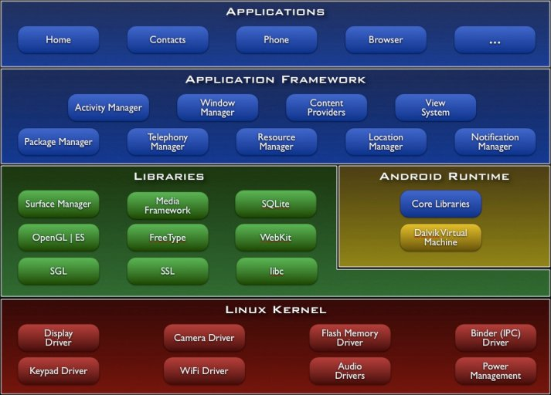

*Gambar III.1 Arsitektur Platform Android*

1. Linux Kernel

Android bukan Linux, akan tetapi android dibangun diatas Linux Kernel yaitu versi 2.6 sehingga kehandalannya bisa dipercaya. Untuk itu sistem servis linux yang digunakan seperti keamanan, manajemen memori, proses manajemen, network, dan driver model. Seperti yang terlihat digambar, Linux Kernel menyediakan Driver Layar, Kamera, Keypad, WiFi, Flash Memory, Audio, dan IPC (*Interprocess Communication*) untuk mengatur aplikasi dan keamanan. Kernel juga bertindak sebagai lapisan antara hardware dan software stacknya.

1. Libraries

Android menyertakan libraries C / C++ yang digunakan oleh berbagai komponen dari sistem android. Kemampuan ini disediakan kepada developer aplikasi melalui framework aplikasi android. Beberapa inti libraries tercantum dibawah ini:

1. *System C Library*, variasi dari implementasi BSD berasal pelaksanaan sistem standar C library (*libc*), sesuai untuk perangkat embedded berbasis Linux.
2. *Media Libraries*, *PacketVideo* berdasarkan *OpenCORE*, *library* *video*, serta file gambar, termasuk MPEG4, H.264, MP3, AAC, AMR, JPG, dan PNG.
3. *Surface Manager*, mengelola akses ke subsistem layar, lapisan komposit 2D dan grafis 3D dari beberapa aplikasi.
4. *LibWebCore*, mesin web modern yang powerfill yang baik browser android embedded web.
5. SGL, mesin grafis 2d
6. 3D *Libraries*, sebuah pelaksanaan berdasarkan opengl ES 1.0 API, perpustkaan baik menggunakan perangkat keras akselerasi 3D (apabila tersedia) atau yang disertakan, sangat optimis 3D *software rasterizer*.
7. *FreeType*, Bitmap dan vector font rendering.
8. *SQLite*, mesin database yang kuat dan ringan dan penghubug tersedia untuk semua aplikasi.
9. Android – Runtime

Android terdiri dari satu set core libraries yang menyediakan sebagain besar fungsi yang sama dengan yang terdapat pada core libraries bahasa pemrograman Java. Setiap aplikasi menjalankan prosesnya sendiri dalam Android, dengan masing-masing instan dari virtual Dalvik (*Dalvik VM*). Dalvik dirancang agar perangkat dapat menjalankan *multiple s* secara efisien.

Mesin virtual Dalvik mengeksekusi file dalam Dalvik *executable* (.*dex*), sebuah format yang dioptimalkan untuk memori yang kecil. Delvik VM berbasis, berjalan dan dikompilasi oleh *compiler* bahasa Java yang telah ditransformasikan ke dalam .dex format oleh tool “dx” yang telah disertakan. Dalvik VM bergantung para kernel Linux untuk berfungsi, seperti threading dan manajemen memori tingkat rendahnya.

1. Frame-work – Aplikasi

Pengembang memiliki akses penuh menuju API *framework* yang sama, dengan yang digunakan oleh aplikasi inti. Arsitektur aplikasi dirancang agar komponen dapat digunakan kembali (*reuse*) dengan mudah. Setiap aplikasi dapat memanfaatkan kemampuan ini dan aplikasi yang lain mungkin akan memanfaatkan kemampuan ini (sesuai dengan bantuan keamanan yang didefinisika oleh *framework*). Mekanisme yang sama memungkinkan komponen untuk diganti oleh pengguna. Semua aplikasi merupakan rangkaian set layanan dan sistem termasuk:

1. *Views*, komponen user interface yang dapat digunakan untuk membangun aplikasi termasuk list, grid, kotak teks, tombol dan bahkan sebuah embedded web
2. *Content Provider*, memungkinkan aplikasi untuk mengakses data (seperti dari daftar kontak) atau membagi data tersebut.
3. Resources Manager, menyedihkan akses ke kode non sumber local seperti string, gambar dan tata letak file.
4. Notification Manager, memungkinkan semua aplikasi menampilkan alert yang bisa dikostumisasi didalam status bar.
5. Activity Manager, mengelola siklus hidup aplikasi dan menyediakan navigasi umum backstack
6. Application

Android telah menyertakan aplikasi ini seperti *email client*, SMS, kalender, peta, browser, kontak, dan lain-lain. Semua aplikasi tersebut ditulis dengan menggunakan bahasa pemrograman Java. Pada layer inilah developer menempatkan aplikasi yang dibuat. Yang istimewa pada android adalah semua aplikasi, baik aplikasi inti (*native*) maupun aplikasi pihak ketiga berjalan pada layer aplikasi dengan menggunakan library API yag sama. Ini berarti semua aplikasi yang dibuat untuk android akan memiliki akses yang setara dalam mengakses seluruh kemampuan handset, tanpa membedakan apakah itu merupakan aplikasi inti atau pihak ketiga. Dalam kata lain dengan platform android ini, programmer atau developer secara penuh akan bisa mengkostumisasi perangkat androidnya. (Mulyadi, 2010)

1. Fundamental Aplikasi Android

Aplikasi android ditulis dalam bahasa pemorgraman java, yaitu kode java terkompilasi bersama-sama dengan data dan file-file sumber yang dibutuhkan oleh aplikasi yang digabungkan oleh aapt tools menjadi paket aplikasi android, sebuah file yang ditandai dengan akhirn .apk. File inilah yang didistribusikan sebagai aplikasi dan diinstal pada handset android. File ini diunduh oleh pengguna ke perangkat mobile mereka. Semua kode dijadikan satu file .apk, dan disebut sebagai sebuah aplikasi.

Dalam banyak cara, masing-masing aplikasi android aktif dalam lingkungannya sendiri:

1. Secara default semua aplikasi berjalan sendiri dalam proses Linux, android memulai proses ketika salah satu dari kode aplikasi harus dijalankan, dan menutup proses saat tidak lagi diperlukan dan sumber daya sistem tersedia untuk aplikasi lain.
2. Setiap prses memilili virtual machine VM sendiri, maka kode aplikasi yang dijalankan di isolasi dari semua kode aplikasi lain
3. Secara default, setiap aplikasi diberikan sebuah user ID Linux yang unik. Perizinin (permissions) diatur agar aplikasi dari file tersebut terlihat hanya untuk user yang memilki izin untuk aplikasi itu sendiri.

### Versi Sistem Operasi Android

Sistem operasi dengan basis sistem operasi Linux ini pertama kali dikembangkan oleh Android.Inc dengan dukungan dari pihak Google; Google kemudian membeli sistem operasi tersebut pada tahun 2005 dan terus mengembangkannya hingga resmi dirilis pada tahun 2007.

Dirilisnya sistem operasi Android tersebut bersamaan dengan pendirian Open Handset Alliance yang merupakan sebuah konsorsium dari beberapa perusahaan yang bergerak di bidang telekomunikasi, perangkat keras dan perangkat lunak untuk bersama – sama mengembangkan perangkat seluler.

Telepon seluler pertama yang menggunakan sistem operasi Android yang pertama dirilis secara resmi ke pasar pada Oktober 2008. Telepon pertama dengan sistem operasi Android tersebut adalah HTC Dream yang diikuti oleh pengembang telepon seluler lain yang menggunakan sistem operasi open source Android 1.0 Astro tersebut.

Berikut ini macam-macam versi android yang menyertai sejarah perkembangan sistem operasi Android sejak diperkenalkan ke publik pada tanggal 5 November 2007.

1. Android Beta

Android Beta merupakan versi pertama sistem operasi Android yang dirilis oleh Google; tepatnya pada tanggal 5 November 2007. Ini merupakan versi resmi yang diperkenalkan ke publik setelah Google mengaukuisisi Android, Inc pada tahun 2005. Sesaat setelah diperkenalkannya sistem operasi Android Beta; Google merilis Software Development Kit atau SDK dari sistem operasi Android pada 12 November. Sebagai sistem operasi open source; pihak Google merilis kode pemrograman sistem operasi Android di bawah lisensi Apache dan dapat digunakan oleh siapapun untuk mengembangkan sistem operasi serta aplikasi yang dijalankan pada sistem operasi tersebut.

1. Android Versi 1.x

Sistem operasi Android resmi yang digunakan pada perangkat telepon seluler berbasis Android pertama adalah Android 1.0 Astro. Android 1.0 Astro pertama kali dipasang pada telepon seluler HTC Dream; sistem operasi ini pertama kali diperkenalkan pada 23 September 2008. Nama Astro kemudian dihilangkan karena masalah hak cipta.

Android 1.1 Bender merupakan versi update yang dirilis pada 9 Februari 2009; nama Bender kemudian juga dihilangkan karena masalah hak cipta. Ponsel T-Mobile G1 merupakan perangkat yang menggunakan sistem operasi ini.

Android 1.5 Cupcake merupakan versi android selanjutnya dari sistem operasi Android; ini merupakan awal dari era penamaan sistem operasi Android dengan menggunakan nama dessert atau makanan pencuci mulut.

Sebagai versi resmi yang ketiga; dipilih nama Cupcake yang menggunakan abjad awalan C. Sistem operasi Android ini dibuat berdasarkan kernel Linux 2.6.27 dan pertama kali dirilis pada 30 April 2009. Terdapat beberapa fitur baru termasuk widget yang dapat diubah ukurannya serta kemampuan mengunggah video dan gambar ke Youtube dan Picasa.

Android 1.6 Donut dirilis pada 15 September 2009; fitur pencarian ditambahkan pada update sistem operasi ini serta desain interface yang lebih mudah dipahami. Versi android ini juga merupakan sistem operasi Android pertama yang dapat dikombinasikan dengan teknologi CDMA/EVDO, 802.1x, VPNs dan juga layar WVGA.

1. Android Versi 2.x

Android 2.0/2.1 Eclair pertama kali dirilis pada 9 Desember 2009; terdapat peningkatan pada optimasi perangkat keras serta adanya Google Maps 3.1.2 serta penambahan browser dengan basis HTML5. Fitur lampu kilat untuk kamera hingga 3,2 MP serta digital zoom dan juga koneksi Bluetooth 2.1 telah ditambahkan pada versi ini.

Android 2.2 Froyo atau Frozen Yoghurt dirilis pada tanggal 20 Mei 2012 dan terpasang pada smartphone Google Nexus One. Versi ini dapat menjalankan aplikasi Adobe Flash Player 10.1 serta menyertakan kemampuan menggunakan kartu memori SD untuk menyimpan aplikasi. Versi ini sempat mengalami dua kali update dengan dirilisnya Android versi 2.2.1 hingga versi 2.2.3.

Android 2.3 Gingerbread pertama kali dirilis pada 6 Desember 2010; perkembangan pesat terjadi pada update kali ini dengan optimasi kemampuan aplikasi serta game serta disertakannya Near Field Communication. Dukungan untuk penggunaan layar WXVGA serta perkembangan hingga dirilisnya versi 2.3.7 membuat era Gingerbread menjadi era perkembangan pesat Android yang disertai dengan jumlah pengguna terbanyak dibandingkan versi - versi android sebelumnya.

1. Android Versi 3.x

Sistem operasi Android 3.0 Honeycomb dan Android 3.1 Honeycomb dirilis untuk pertama kali pada 22 Februari 2011; sistem operasi Android ini pertama kali dipasang pada Motorola Xoom. Tidak seperti sistem operasi Android yang sebelumnya; Versi android 3.x Honeycomb dikembangkan secara khusus untuk melakukan optimasi fungsi dan aplikasi pada PC tablet.

1. Android Versi 4.x

Sistem operasi Android 4.0 Ice Cream Sandwich merupakan generasi Android selanjutnya; sistem operasi Android ini pertama kali diperkenalkan pada 19 Oktober 2011 dan Samsung Galaxy Nexus menjadi smartphone pertama yang menggunakan sistem operasi ini.

Sistem operasi ini dikembangkan untuk menjadi versi update dari sistem operasi Android sebelumnya; secara teori semua perangkat telepon seluler yang menggunakan Android Gingerbread dapat diupgrade menjadi menggunakan sistem operasi Android Ice Cream Sandwich.

Sistem operasi Android 4.1 Jelly Bean merupakan lanjutan dari pengembangan sistem operasi Android sebelumnya; sistem operasi ini memiliki beberapa keunggulan yang tidak dimiliki oleh sistem operasi versi sebelumnya serta menawarkan beberapa fitur baru.

Pembaruan pada sistem input keyboard, tampilan baru pada fitur pencarian dan Voice Search serta tampilan interface yang lebih mudah dipahami dan digunakan.

Penambahan fitur Google Now menjadi sebuah lompatan besar pada sistem operasi Android 4.1 Jelly Bean ini; Google Now dapat memberikan berbagai macam informasi terkini seperti kondisi cuaca, kepadatan lalu lintas hingga informasi populer seperti hasil pertandingan bola basket dan sepak bola. Sistem operasi ini pertama kali digunakan pada tablet buatan Asus yaitu Google Nexus7.

Android 4.2 Jelly Bean merupakan versi update dari versi android 4.1; terdapat beberapa perbaikan dan penambahan fitur seperti adanya fitur photosphere untuk menangkap gambar panorama serta screensaver Daydream. Beberapa fitur fungsional seperti power control, mengunci layar widget serta menjalankan beberapa user pada PC tablet menjadi beberapa penambahan pada update sistem operasi Android ini. Android 4.2 Jelly Bean pertama kali dipasang pada LG Google Nexus 4.

Android 4.3 Jelly Bean pertama kali dirilis pada 24 Juli 2013 dan pertama kali dipasang pada tablet Nexus 7; versi update dengan perbaikan pada beberapa bug kemudian dirilis pada 22 Agustus.

Android 4.4 KitKat pertama kali dirilis pada 3 September 2013; sebelumnya sistem operasi Android ini diberi nama Key Lime Pie dan kemudian diubah karena nama tersebut kurang populer. Sistem operasi ini sempat dikabarkan menjadi Android versi 5.0 namun ternyata hanya menggunakan nama baru KitKat; sistem operasi Android ini pertama kali digunakan pada Nexus 5.

1. Android Versi 5.0 Lollipop

Sistem operasi Android 5.0 Lollipop pertama kali dirilis pada 25 Juni 2014; sebelumnya sistem operasi ini diperkenalkan dengan kode Android L. Update penggunaan sistem operasi Android dari versi sebelumnya ke versi 5.0 pertama kali dibuka pada 12 November 2014. Interface baru digunakan serta beberapa perbaikan pada akses notifikasi yang lebih mudah. Perubahan paltform dengan Android Runtime menggantikan Dalvik dilakukan guna meningkatkan performa aplikasi dan juga mengoptimalkan konsumsi energi dari baterai.

1. Android 6.0 Marshmallow

Pertama kali dikenalkan pada may 2015 dengan kode name ‘Android M’ yang kemudian dirilis secara resmi pada oktober 2015. Marshmallow merupakan pengembangan dari android Lollipop salah satu kelebihannya mampu menjaga konsumsi baterai yang lebih hemat.

1. Android 7.0 Nougat

Beragam peningkatan fitur dan kemampuan menghiasi kehadiran Android N yang menjadi penerus Versi Android Marshmallow. Salah satunya adalah Multi-Window yang memungkinkan pengguna handphone android membuka dua aplikasi sekaligus secara split screen.

Nama Nougat diambil dari makanan penutup khas dari daratan Eropa yang berupa campuran telur kocok, gula/madu, dan kacang (almond, pistachio, atau hazelnut), biasanya berbentuk batangan seperti coklat kacang kemasan.

Android 7.0 Nougat sendiri mulai dikembangkan pada Maret 2016 dan Rilis Akhir tahun 2016. Peningkatan kemampuan untuk menghemat baterai menjadi salah satu fitur yang paling dibutuhkan sebagian besar pengguna handphone android. Fitur Doze Mode dapat mengatur penggunaan baterai dengan cara membatasi aktifitas aplikasi yang bekerja dibelakang layar ketika layar mulai padam.

1. Android 8.0 Oreo

Android Oreo hadir dengan keunggulan yang Smarter, Faster, dan lebih Powerfull dari versi sebelum-sebelumnya. Fitur baru yang diunggulkan adalah Picture-in-picture dan Autofill yang dapat membantu pengguna Smartphone Android menavigasi tugas dengan mulus.

Fitur Picture-in-picture memungkinkan anda melihat dua aplikasi sekaligus ditambah lagi Supersonic Speed membuat anda dapat membuka tugas baru dengan lebih cepat. Android 8.0 digambarkan sebagai Super hero yang sedang dalam misi penyelamatan.

## Konsep Dasar Analisa PIECES

### Definisi PIECES

Menurut James Wetherbe (2012) dalam (Elma Fauziati, 2016) menyatakan bahwa PIECES adalah untuk mengoreksi atau memperbaiki sistem informasi bagi pengambil keputusan dalam suatu organisasi. Berikut daftar identifikasi masalah yang sesuai dengan yang dihadapi oleh organisasi.

1. *Performance*

Pada kriteria ini dibagi menjadi 2 bagian yaitu:

1. Produksi: Jumlah kerja selama periode waktu tertentu. Pada bagian ini dideskripsikan situasi saat ini tentang jumlah kerja yang dibutuhkan untuk melakukan serangkaian kerja tertentu dalam satuan orang jam, orang hari, atau orang bulan. Misalnya : untuk memperioses berkas yang masuk kepada oraganisasi dibutuhkan berapa orang jam? Kemudian hal ini dianalisis apakah hasil kerja yang demikian ini sudah bagus atau perlu ada peningkatan kerja.
2. Waktu respon: Penundaan rata-rata antara transaksi atau permintaan dengan respon ke transaksi atau permintaan tersebut. Pada bagian ini dideskripsikan situasi saat ini tentang waktu respon yang terjadi ketika ada suatu transaksi yang masuk hingga transaksi tersebut direspon untuk diproses. Penundaan ini bisa terjadi karena antrian dalam pemrosesan transaksi-transaksi sebelumnya.
3. Menyelenggarakan kegiatan pengembangan administrasi.
4. *Information*
5. Kurangnya informasi, kurangnya informasi yang diperlukan, kurangnya informasi yang relevan. 3 hal yang telah disebutkan itu bersumber pada kurangnya informasi bagaimanapun bentuknya. Pada bagian ini dideskripsikan bahwa pada situasi saat tentang kurangnya informasi yang dibutuhkan untuk pengambilan keputusan, baik itu dalam jumlah, informasi,, maupun dalam hal macam informasinya.
6. Terlalu banyak informasi, banyaknya informasi yang belum terkumpul, belum terformat, dan masih tercampur antara informasi yang relevan dan yang tidak relevan dengan masalah yang harus diambil keputusannya. Sehingga memerlukan waktu yang lebih lama untuk memilih informasi yang relevan.
7. Informasi tidak dalam format yang berguna, adalah bahwa informasi yang sudah tersedia, hanya saja bentuk dan formatnya tidak sesuai dengan yang dibutuhkan sehingga mempersulit pembaca informsai tersebut dan memerlukan waktu yang lebih lama untuk memahami dan memanfaatkan informasi tersebut.
8. *Economics*
9. Biaya tidak diketahui
10. Biaya tidak dapat dilacak sumbernya
11. Biaya terlalu tinggi
12. Secara umum keuuntungan-keuntungan yang didapat ketika menerapkan sistem informasi, selain yang tersebut dibawah ini masih ada lagi keuntungan-keuntungan yang lain secara lebih lengkap diidentifikasikan. Sehingga pada bagian ini dideskripsikan manfaat yang akan didapatkan ketika menerapkan teknologi informasi atau sistem informasi dalam menjalankan proses bisnisnya.
13. *Control*

Pada bagain ini didefinisikan situasi saat ini tentang kendali terhadap aliran data dan informasi ketika keamanan atau kendali terlihat lemah sehingga data dan informasi rentan terhadap pemanfaatan kepada pihak-pihak yang tidak berwenang. Juga ketika keamanan atau kendali terhadap aliran data dan informasi terlalu ketat sehingga sistem jadi terbebani oleh prosedur keamanan atau kendali tersebut dan juga mengganggu keamanan dan kenyamanan para pengguna dan pengambil manfaat data dan informasi yang dihasilkan oleh sistem tersebut.

1. *Efficiency*

Dimana data yang berlebihan diinputkan dan diproses, juga informasi yang dihasilkan secara berlebihan akan membuat sistem tidak akan efisien dalam penggunaan sumber daya. Sumber daya dapat berupa sumber daya prosesor, memori, ruang penyimpanan, listrik, dll.

1. *Service*

Pada bagian ini dideskripsikan situasi saat ini tentang layanan yang disediakan oleh sistem yang berjalan saat ini. Sederetan kelemahan layanan data sistem telah teridentifikasi dibawah ini, berikut ini kelemahan sistem yang teridentifikasi:

1. Sistem menghasilkan produk yang tidak akurat.
2. Sistem menghasilkan produk yang tidak konsisten.
3. Sistem menghasilkan produk yang tidak dapat dipercaya.
4. Sistem tidak mudah dipelajari.

## Definisi Pembiayaan, Tabungan, dan Deposito

1. Definisi Pembiayaan

Dalam arti sempit, pembiayaan dipakai untuk mendefinisikan pendanaan yang dilakukan oleh lembaga pembiayaan seperti bank syariah kepada nasabah. Pembiayaan secara luas berarti *financing* atau pembelanjaan yaitu pendanaan yang dikeluarkan untuk mendukung investasi yang telah direncanakan, baik dilakukan sendiri maupun dikerjakan oleh orang lain.

Sedangkan menurut UU No. 10 tahun 1998 tentang Perbankan menyatakan:

*Pembiayaan berdasarkan prinsip syariah adalah penyediaan uang atau tagihan yang dipersamakan dengan itu berdasarkan persetujuan atau kesepakatan antara bank dengan pihak lain yang mewajibkan pihak yang dibiayai untuk mengembalikan uang atau tagihan tersebut setelah jangka waktu tertentu dengan imbalan atau bagi hasil.*

1. Definisi Tabungan

Tabungan menurut UU Perbankan Nomor 10 Tahun 1998 adalah simpanan yang penarikannya hanya dapat dilakukan menurut syarat tertentu yang disepakati, tetapi tidak dapat ditarik dengan cek, bilyet giro, dan atau alat lainnya yang dipersamakan dengan itu.

Adapun yang dimaksud dengan tabungan syariah adalah tabungan yang dijalankan berdasar prinsip-prinsip syariah. Berdasarkan Fatwa DSN No: 02//DSN-MUI/IV/2000, menyatakan bahwa tabungan yang dibenarkan yaitu tabungan yang berdasakan prinsip *Mudharabah* dan *Wadi’ah*.

1. Definisi Deposito

Istilah deposito sangat berhubungan erat dengan dunia perbankan. Menurut UU No. 10 Tahun 1998, pasal 1 ayat 7 yang memberikan pengertian deposito adalah sebegai berikut: depostio adalah simpanan yang penarikannya hanya dapat dilakukan pada waktu tertentu berdasarkan perjanjian nasabah penyimpan dengan bank.

Sedangkan deposito syariah dalam pasal 1 angka 22 UU Nomor 21 Tahun 2008, deposito didefinisikan sebagai investasi dana berdasarkan akad mudharabah atau akad lain yang tidak bertentangan dengan prinsip syariah yang penarikannya hanya dapat dilakukan pada waktu tertentu berdasarkan akad antara nasabah penyimpan dan bank syariah dan atau UUS.

Menurut UU No. 10 Tahun 1998 tentang Perbankan Indonesia “Deposito yang penarikannya hanya dapat dilakukan pada waktu tertentu berdasarkan perjanjian nasabah penyimpan dengan bank.

# BAB IV

**PELAKSANAAN KERJA PRAKTEK**

## Input

Aplikasi AMAR Mobile hanya tersedia untuk nasabah dan karyawan. Nasabah diberi akses untuk melihat info rekening saja. Sementara itu, karyawan bisa melakukan simulasi pembiayaan pada aplikasi AMAR Mobile namun tidak semua karyawan bisa mengakses semua fitur di aplikasi AMAR Mobile. Masing-masing karyawan diberi akses berdasarkan kebutuhannya, antara lain:

* Nasabah, hanya bisa melihat fitur info rekening yang didalamnya ada tabungan pribadi, deposito, dan pembiayaan.
* Admin, bisa menggunakan fitur pencarian, CRUD, transaksi (keperluan testing), simulasi pembiayaan.
* Customer Service (CS), bisa upload tanda tangan, simulasi pembiayaan.
* Teller, bisa melakukan pencarian, dan traksaksi.
* Account Officer (AO), bisa melakukan pencarian (tabungan, deposito, pembiayaan).
* Funding Officer (FO), bisa melakukan pencarian (tabungan, deposito, transaksi).

Adanya aplikasi AMAR Mobile agar supaya nasabah yang menabung atau membayar angsuran melalui collect marketing menjadi lebih aman karena uang yang ditabung nasabah langsung masuk ke rekening secara online tanpa nasabah harus pergi ke bank. Collect marketing itu sendiri merupakan perjanjian di awal tabungan untuk menentukan jadwal kolekting menabung atau membayar angsuran. Collect marketing juga merupakan salah satu bentuk kemudahan layanan kepada nasabah.

### *Tools* Pendukung Aplikasi AMAR Mobile

Berikut adalah *tools* yang digunakan saat pembuatan aplikasi AMAR Mobile, diantaranya:

* 1. Aplikasi AMAR Mobile menggunakan Microsoft Visual Studio untuk IDE (*Integrated Development Environment*).
  2. Untuk testing API (*Application Programming Interface*) dengan Postman. Ada 4 method yang sering digunakan dalam testing API yaitu GET, POST, PUT, dan DELETE.
  3. Untuk database AMAR Mobile menggunakan DBMS (*Database Management System*).
  4. Bahasa pemrograman yang digunakan pada aplikasi AMAR Mobile adalah bahasa pemrograman Dart. Dart adalah bahasa pemrograman yang dioptimalkan untuk klien, untuk aplikasi di berbagai platform. Ini dikembangkan oleh Google dan digunakan untuk membangun aplikasi seluler, desktop, server, dan web.
  5. Untuk Front-End PHP menggunakan *framework flutter*, sementara untuk Back-End menggunakan API.
  6. Testing untuk aplikasi AMAR Mobile menggunakan Android Virtual Device yang merupakan bagian dari Android Studio.
  7. Untuk lokasi kantor pada aplikasi AMAR Mobile menggunakan Google Maps API.
  8. Untuk jadwal shalat pada aplikasi AMAR Mobile menggunakan Fathimah API (berdasarkan data dari Kementrian Agama)
  9. Aplikasi AMAR Mobile dibagi menjadi 2 server, yaitu server cloud dan server local. Server cloud untuk penyimpanan data dan informasi, sementara untuk server local bisa berfungsi untuk CRUD (*Create, Read, Update, Delete*) atau *read-only*.
  10. Server Code yang digunakan pada aplikasi AMAR Mobile adalah Debian 9.

## Proses

Pada tahap proses ini akan dilakukan analisis aplikasi AMAR Mobile dengan metode PIECES dan memberikan rekomendasi untuk PT. BPR Syariah Amanah Rabbaniah terhadap aplikasi AMAR Mobile.

### Aplikasi AMAR Mobile yang Sedang Berjalan

#### Tampilan awal AMAR Mobile

Tampilan awal saat *running* aplikasi AMAR Mobile

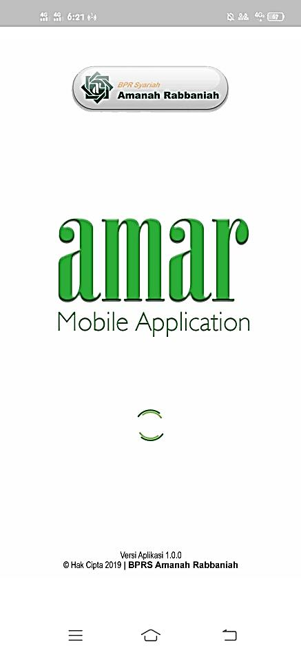

*Gambar IV.1 Tampilan Awal AMAR Mobile*

#### Menu Utama AMAR Mobile

Pada menu utama terdapat beberapa fitur pada aplikasi AMAR Mobile diantaranya info rekening, info produk, kantor, jadwal sholat, arah kiblat, dan info terkini.

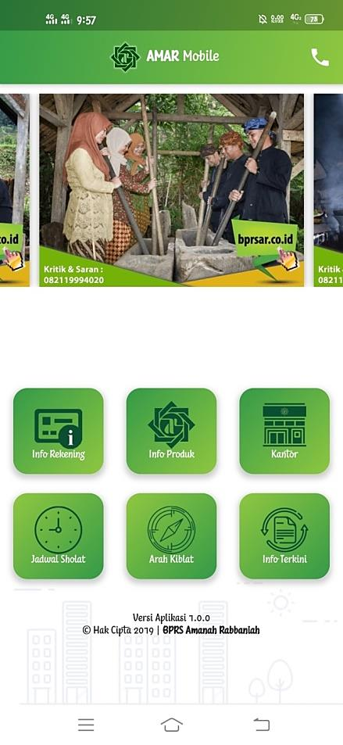

*Gambar IV.2 Menu Utama AMAR Mobile*

#### Fitur Info Rekening

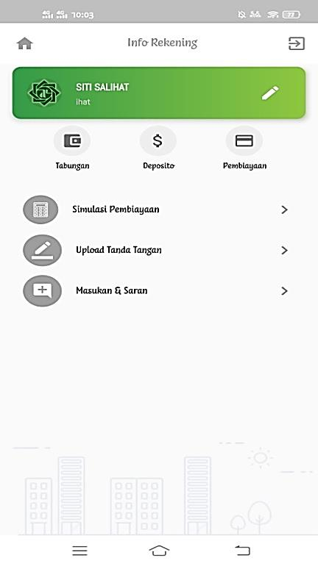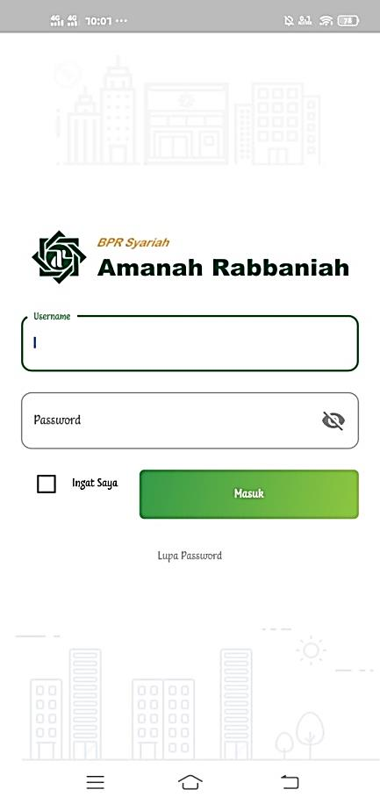

*Gambar IV.3 Tampilan Login dan Fitur Info Rekening*

Saat membuka fitur info rekening karyawan atau nasabah harus login terlebih dahulu (sebagai contoh, saya memakai akun kerabat saya yang bekerja sebagai karyawan di PT. BPR Syariah Amanah Rabbaniah). Jika karyawan atau nasabah lupa *password,* yang harus dilakukan adalah datang ke kantor kas terdekat atau menghubungi administrator.

Info rekening merupakan fitur yang sering digunakan atau dibuka baik oleh nasabah maupun karyawan. Nasabah membuka fitur info rekening untuk melihat tabungan, deposito, dan pembiayaan. Sementara itu untuk karyawan, selain untuk melihat info tabungan, deposito dan pembiayaan, terdapat simulasi pembiayaan, upload tanda tangan serta masukan dan saran untuk aplikasi AMAR Mobile.

1. Simulasi Pembayaran

Fitur simulasi pembayaran hanya bisa dilakukan oleh admin atau *customer service*. Fitur ini berfungsi untuk mensimulasikan besaran plafond yang diajukan oleh nasabah atau besaran angsuran yang dapat dibayarkan oleh nasabah dengan jangka waktu tertentu.

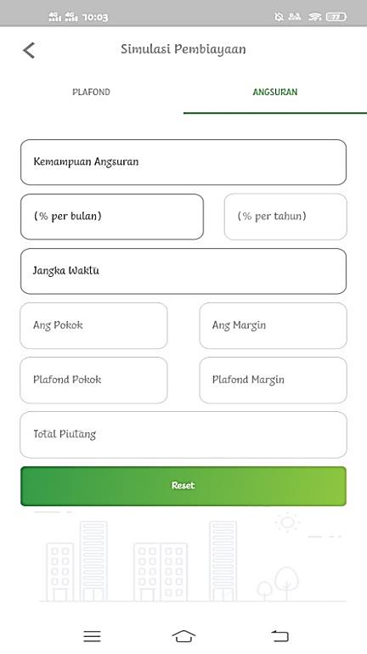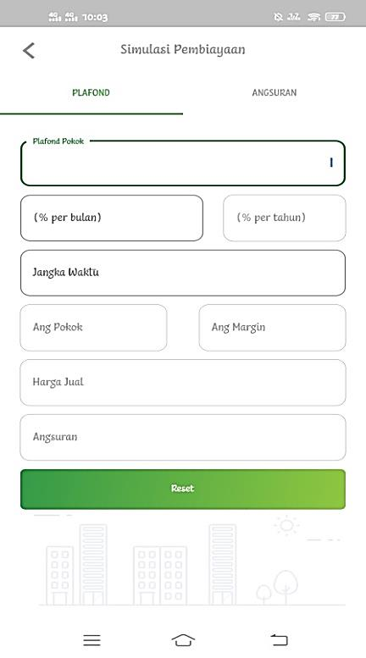

*Gambar IV.4 Tampilan Simulasi Pembiayaan Plafond dan Angsuran*

1. Upload Tanda Tangan

FItur upload tanda tangan biasanya digunakan untuk transaksi yang dilakukan secara online oleh nasabah melalui *collect marketing*.

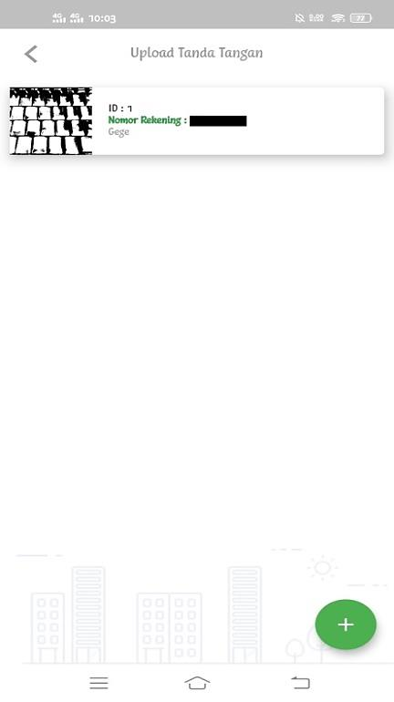

*Gambar IV.5 Contoh Upload Tanda Tangan*

1. Masukan dan Saran

Pada fitur ini, baik karyawan maupun nasabah bisa memberikan masukan atau saran untuk aplikasi AMAR Mobile agar lebih baik lagi secara visual maupun fungsinya.

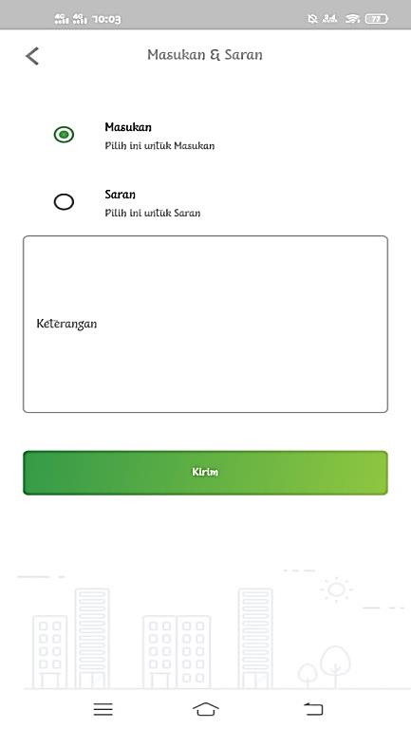

*Gambar IV.6 Tampilan Masukan dan Saran*

1. Info Tabungan

Pada fitur ini, nasabah bisa melihat jumlah tabungan, besaran tabungan setiap transaksi serta riwayat transaksi saat menabung.

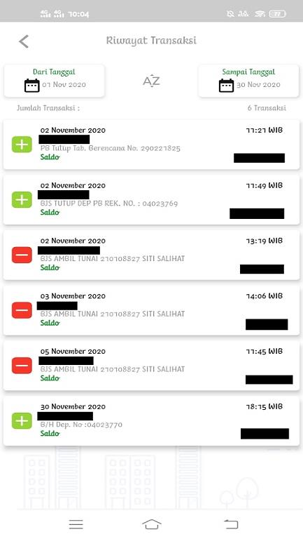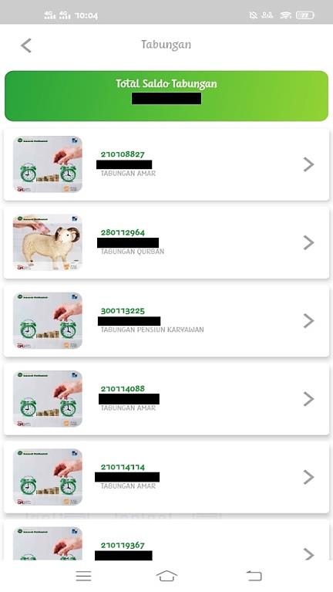

*Gambar IV.7 Tampilan Info Tabungan dan Riwayat Transaksi*

1. Info Deposito

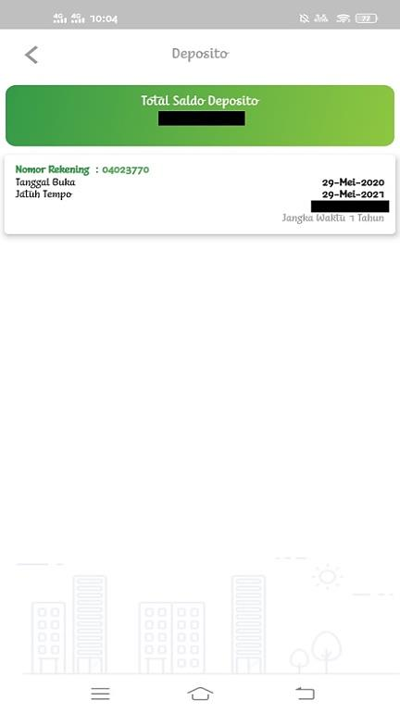

*Gambar IV.8 Tampilan Info Deposito*

1. 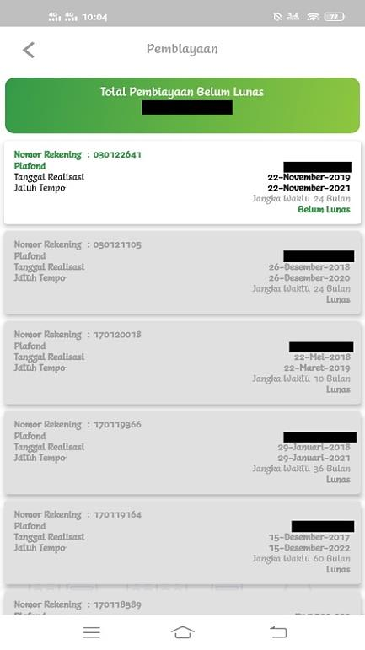Info Pembiayaan

*Gambar IV.9 Tampilan Info Pembayaran*

#### Fitur Info Produk

Dalam fitur info produk ini akan menampilkan dan menjelaskan berbagai jenis tabungan, deposito, dan pembayaran yang terdapat di PT. BPR Syariah Amanah Rabbaniah.

1. 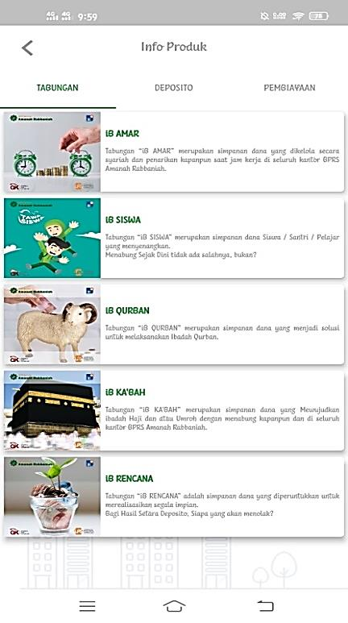Produk Tabungan

*Gambar IV.10 Tampilan Info Produk Tabungan*

1. Produk Deposito

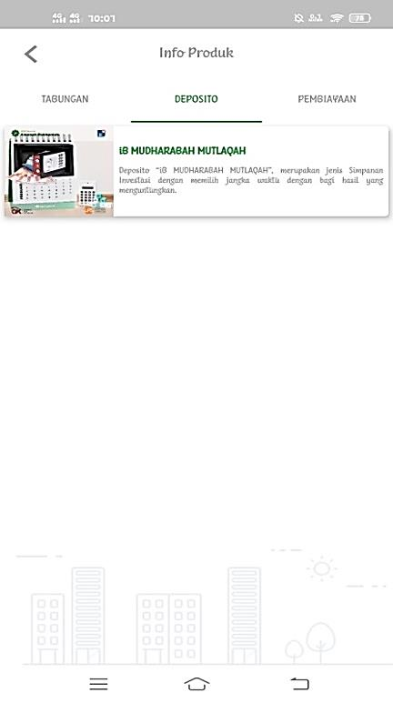

*Gambar IV.11 Tampilan Info Produk Deposito*

1. Produk Pembiayaan

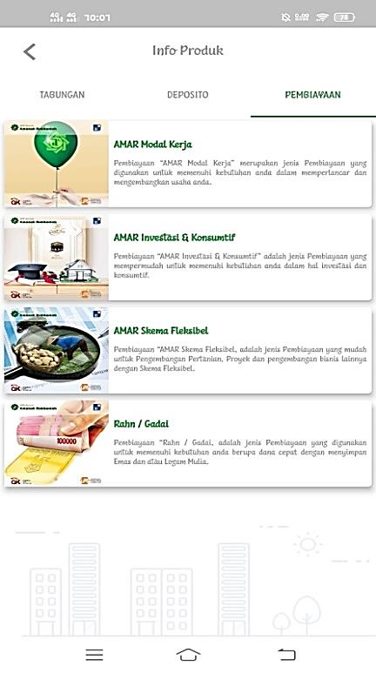

*Gambar IV.12 Tampilan Info Produk Pembiayaan*

#### Fitur Kantor

Fitur kantor ini menunjukan letak kantor pusat dan kantor kas yang terdapat di kabupaten Bandung. Pada saat fitur ini digunakan maka akan *direct* ke *google maps* dan nasabah akan mengetahui dimana letak kantor pusat dan kantor kas.

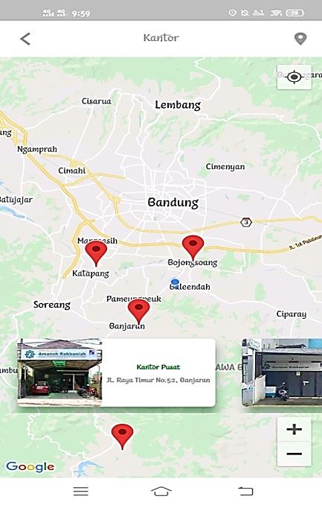

*Gambar IV.13 Tampilan Fitur Kantor*

#### Fitur Jadwal Shalat

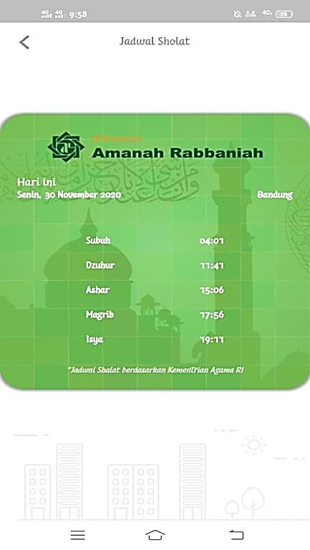

*Gambar IV.14 Tampilan Fitur Jadwal Shalat*

#### Fitur Arah Kiblat

Pada saat menggunakan atau membuka fitur arah kiblat, akan di kalibrasi terlebih dahulu untuk memastikan bahwa hasil pengukuran sudah akurat. Setelah selesai di kalibrasi, fitur ini akan menampilkan kompas untuk mengetahui arah kiblat.

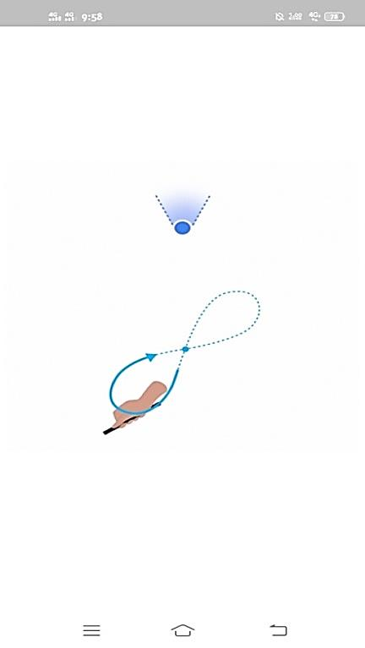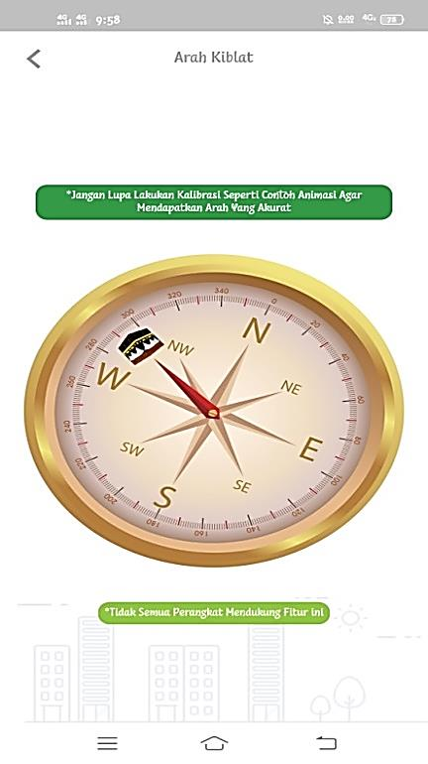

*Gambar IV.15 Tampilan Kalibrasi dan Kompas*

#### Fitur Info Terkini

Dalam fitur info terkini terdapat table distribusi bagi hasil PT. BPR Syariah Amanah Rabbaniah.

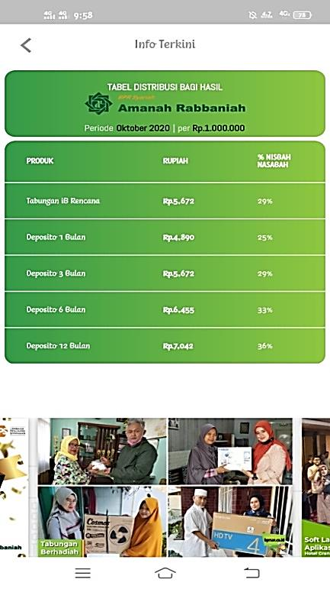

*Gambar IV.16 Tampilan Info Terkini*

### Analisis Aplikasi AMAR Mobile

Pada tahap ini, penulis akan menganalisis aplikasi AMAR Mobile menggunakan metode PIECES. Metode PIECES itu sendiri terdiri dari *Performance, Information, Economy, Control, Effisiency,* dan *Service*.

1. *Performance* (Kinerja)

Dalam penelitian ini hasil analisis *performance* dengan smartphone spesifikasi tinggi menunjukkan bahwa aplikasi AMAR Mobile dapat berjalan dengan baik, pengolahan input data yang efektif dan efisien dan sistem mampu merespon *user* sesuai dengan tutorial yang ada dengan cepat. Sementara untuk spesifikasi smartphone yang rendah kinerja dari aplikasi AMAR Mobile melambat dan mengalami *lag* saat input data.

1. *Information* (Informasi)

Dalam penelitian ini, hasil dari analisis *information* adalah bahwa aplikasi AMAR Mobile sudah memenuhi kriteria relevan, akurat, dan lengkap. Karena pada aplikasi AMAR Mobile terdapat berbagai macam informasi bagi *user* baru atau nasabah baru yang belum paham saat memutuskan untuk memilih jenis tabungan yang dibutuhkan untuk *user* baru atau nasabah baru tersebut, Serta aplikasi AMAR Mobile juga telah memenuhi kriteria tepat waktu, karena informasi terkini di *update* setiap periode.

1. *Economic* (Ekonomi)

Dalam analisis ekonomi menilai prosedur yang ada pada aplikasi AMAR Mobile saat ini dapat ditingkatkan manfaatnya (nilai gunanya) atau diturunkan biaya penyelenggaraannya. Dalam penelitian, hasil dari analisis ekonomi menunjukkan bahwa jika aplikasi AMAR Mobile ini bisa di *update* dengan penambahan fitur-fitur baru seperti pengisian pulsa, saldo *e-wallet*, dan lain-lain maka akan meningkatkan nilai ekonomi.

1. *Control* (Pengendalian)

Hasil analisis pengendalian pada aplikasi AMAR Mobile menunjukan bahwa admin bisa mengetahui nasabah atau karyawan yang sering *login* atau jarang *login* aplikasi AMAR Mobile. Itu artinya admin memegang *control* penuh terhadap penggunaan aplikasi AMAR Mobile.

1. *Efficiency* (Efisiensi)

Dalam hasil analisis efisiensi menilai bahwa aplikasi AMAR Mobile saat ini mempunyai desain yang cukup simpel dan mudah di operasikan oleh nasabahbaru tapi mencakup seluruh informasi yang dibutuhkan oleh nasabah.

1. *Service* (Layanan)

Dalam penelitian ini, hasil analisis layanan menunjukan bahwa transaksi yang dilakukan oleh nasabah secara online melalui *collect marketing* terlebih dahulu menggunakan doku. Kemudian saldo yang masuk bisa dilihat di aplikasi AMAR Mobile. Nasabah sudah melakukan transaksi meskipun di buku tabungannya belum di print.

## Output

### Rekomendasi Hasil Analisis Aplikasi AMAR Mobile Menggunakan Metode PIECES

Setelah dilakukan analisa terhadap aplikasi AMAR Mobile yang berjalan maka rekomendasi yang dihasilkan adalah sebagai berikut:

1. Aplikasi AMAR Mobile bisa melakukan transaksi baik transaksi nasabah ke bank lain atau nasabah ke nasabah melalui aplikasi AMAR Mobile.
2. Penambahan fitur pada aplikasi AMAR Mobile, contohnya pembelian pulsa, paket data, token listrik, hingga BPJS Kesehatan.
3. Aplikasi AMAR Mobile bisa dilengkapi dengan notifikasi jadwal shalat dan suara adzan.
4. Penambahan fitur transfer dari PT. BPR Syariah Amanah Rabbaniah ke bank lain melalui aplikasi AMAR Mobile.

# BAB V

**PENUTUP**

## Kesimpulan dan Saran Mengenai Pelaksanaan Kerja Praktek

### Kesimpulan Pelaksanaan Kerja Praktek

1. Mahasiswa dapat mengaplikasikan ilmu yang diperoleh salama kerja praktek untuk menyelesaikan permasalahan di dunia nyata.
2. Mengasah kemampuan analisis aplikasi berbasis android dalam menemukan permasalahan yang ada.
3. Melatih kecakapan mahasiswa dalam berkomunikasi yang baik.
4. Keterampilan mempelajari hal yang baru dalam waktu yang relative singkat.
5. Mengenal istilah-istilah baru mengenai dunia perbankan.
6. Mempersiapkan kualitas diri mahasiswa menghadapi dunia kerja nyata.

### Saran Pelaksanaan Kerja Praktek

Kerja praktek merupakan salah satu matakuliah yang wajib diikuti oleh mahasiswa, namun dalam pelaksanaan kerja praktek tidak ada seminar khusus yang mengarahkan mahasiswa dalam melaksanakan kerja praktek tersebut, karena jika melalui *website* saja mahasiswa masih banyak yang belum memahami. Wakru pelaksanaan kerja praktek terbatas, karena disesuaikan mengikuti jadwal perkuliahan yang lain sehingga pelaksanaan kerja praktek yang seharusnya dilaksanakan dalam satu bulan, pada kenyataannya hanya dilakukan beberapa hari dalam waktu satu bulan tersebut. Belum ada alternative lain pelaksanaan kerja praktek di masa pandemi COVID-19. Terkadang tempat mahasiswa melaksanakan kerja praktek tidak menerima orang luar atau orang baru karena takut tersebarnya *corona virus*. Diharapkan kedepannya ada alternative lain dalam pelaksanaan kerja praktek di masa pandemi ini dan dalam pelaksanaan kerja praktek dapat lebih terarah sehngga mahasiswa dapat mengikuti pelaksanaan kerja praktek dengan baik.

## Kesimpulan dan Saran mengenai Analisis Aplikasi AMAR Mobile Berbasis Android di PT. BPR Syariah Amanah Rabbaniah

### Kesimpulan mengenai Analisis Aplikasi AMAR Mobile Berbasis Android di PT. BPR Syariah Amanah Rabbaniah

Adapun kesimpulan yang dapat diperoleh dari Analisis Aplikasi AMAR Mobile Berbasis Android di PT. BPR Syariah Amanah Rabbaniah yang telah dibuat adalah sebagai berikut:

1. Dengan adanya penambahan fitur-fitur baru pada aplikasi AMAR Mobile, dapat mempermudah karyawan dan nasabah dalam memenuhi kebutuhan yang diperlukan.
2. Bisa memudahkan nasabah dalam melakukan transaksi kepada bank lain atau antar nasabah lainnya melalui aplikasi AMAR Mobile.
3. Dengan adanya notifikasi dan suara adzan pada aplikasi AMAR Mobile, diharapkan untuk menjadi pengingat shalat di awal waktu dan memperkuat keimanan kita kepada Allah SWT.

### Saran mengenai Analisis Aplikasi AMAR Mobile Berbasis Android di PT. BPR Syariah Amanah Rabbaniah

Adapun saran terhadap analisa aplikasi AMAR Mobile yang telah dibuat adalah sebagai berikut:

1. Perlu dilakukannya riset terlebih dahulu sebelum penambahan fitur-fitur baru, agar fitur baru yang akan ditambahkan bisa menambah nilai ekonomis, berguna pagi nasabah dan karyawan, serta meningkatkan layanan aplikasi AMAR Mobile.
2. Pengendalian atau *control* pada aplikasi AMAR Mobile saat ini masih dapat ditingkatkan menjadi lebih baik, kemampuan untuk mendeteksi kesalahan atau kecurangan menjadi lebih baik juga dan jika aplikasi AMAR Mobile melakukan penambahan fitur baru maka harus disiapkan pula perangkat pengaman untuk mendeteksi kesalahan yang mungkin akan muncul pada aplikasi.
3. Adanya ujicoba terhadap fitur baru yang akan di tambahkan kedalam aplikasi AMAR Mobile.
4. Untuk peneliti berikutnya diharapkan dapat mengembangkan aplikasi AMAR Mobile lebih lanjut dengan berbagai fitur yang benilai guna dan ekonomis untuk karyawan dan nasabah.

# DAFTAR PUSTAKA

Zaelani, L. Laporan Kerja Praktek: Analisis dan Perancangan Sistem Informasi Pemesanan Layanan Dasar Kependudukan Berbasis Android di Desa Gunung Leutik, Universitas Bale Bandung, Fakultas Teknologi Informasi, 2019

Megawaty. Jurnal: Analisis Aplikasi Dongeng dan Games Anak-Anak Berbasis Android Menggunakan Metode PIECES, Universitas Bina Darma, Fakultas Informatika, 2015

Janto, D. Skripsi: Sistem Informasi Perkembangan Balita Berbasis Android, Universitas Negeri Semarang, Fakultas Teknik, 2016

Yakub. *Pengantar Sistem Informasi*, (Yogyakarta: Graha Ilmu, 2012)

Maniah dan Dini Hamidin, *Analisis Dan Perancangan Sistem Informai*, (Yogyakarta: Deepublish, 2017)

Tohari, Hamim, *Analisis Serta Perancangan Sistem Informasi Melalui Pendekatan UML*, (Yogyakarta: CV. Andi, 2014)

Huda, I. Skripsi: Pengembangan Aplikasi P3K Berbasis Smartphone Android, Universitas Islam Negeri Syarif Hidayatullah, Fakultas Sains dan Teknologi, 2011

Rama Putra Sholichin, K. Skripsi: Pengembangan Viewboard Pessta+ Berbasis YII Framework Sebagai Media Informasi Persiapan Sidang di Perguruan Tinggi, STMIK Raharja, Konsentrasi Business Intelligence, Sistem Informasi, 2018

Indahsari, U. Skripsi: Analisis Peranan Sistem Informasi Akuntansi Dalam Efektivitas Penyajian Laporan Keuangan Pada PT. PLN (PERSERO) Area Medan, Universitas Medan Area, Fakultas Ekonomi dan Bisnis, 2018

Fauziati, E. Skripsi: Perancangan Sistem Informasi Manajemen Aset Di Kecamatan Pasar Kemis, STIMK Raharja, Konsentrasi Sistem Informasi Manajemen, Sistem Informasi, 2016

Sutriani, Nanik. Skripsi: Kontribusi Pembiayaan Murabahah, Tabungan, Wadiah, dan Tabungan Deposito Mudharabah Terhadap Profitabilitas Pada Bank Mualamat Indonesia, IAIN Tulungagung, Fakultas Ekonomi dan Bisnis Islam, 2017

# LAMPIRAN A.

**TOR (TERM OF REFERENCE)**

Sebelum melakukan kerja praktek, penulis melakukan beberapa metodologi penelitian diantaranya observasi, wawancara, dan studi pustaka. Setelah mengamati dan mempelajari sistem yang sedang berjalan di PT. BPR Syariah Amanah Rabbaniah, penulis menyepakatai untuk melaksanakan kerja praktek dengan mengambil judul Analisis Aplikasi AMAR Mobile Berbasis Android di PT. BPR Syariah Amanah Rabbaniah dengan pencapaian hasil sebagai berikut:

1. Menganalisis sistem yang sedang berjalan pada aplikasi AMAR Mobile dengan menggunakan metode PIECES.
2. Memberikan rekomendasi terhadap aplikasi AMAR Mobile yang berjalan saat ini.
3. Mendokumentasikan hasil analisis dalam sebuah laporan kerja praktek.

Bandung, 14 Desember 2020

Disetujui Oleh:

Peserta Kerja Praktek Pembimbing Laporan Kerja Praktek

Muhammad Fahri Fauzi Rosmalina, S.T., M.Kom.

NIM. 302170007 NIK. 04104808122

**LAMPIRAN B.**

**LOG ACTIVITY**

|  |  |  |  |
| --- | --- | --- | --- |
| Minggu / Tgl | Kegiatan | | Hasil |
| Minggu 1 / Tgl 5 Oktober 2020 | * Pengenalan lingkungan kerja * Mengamati langsung aplikasi AMAR Mobile * Wawancara dengan Staf EDP dan IT | | Mengetahui lingkungan kerja praktek, mengetahui aplikasi AMAR Mobile secara langsung, serta mengetahui *job desk* staf EDP dan IT. |
| Minggu 2 / Tgl 12 Oktober 2020 | * Eksplorasi metodologi analisis aplikasi AMAR Mobile * Menganalisis modul info rekening yang terdapat pada aplikasi AMAR Mobile dengan metode PIECES | | Mengetahui metode yang akan digunakan yaitu metode PIECES.  Mengetahui kekurangan dan kelebihan modul info rekening. |
| Minggu 3 / Tgl 19 Oktober 2020 | Menganalisis modul info produk pada aplikasi AMAR Mobile | | Mengetahui kekurangan dan kelebihan modul info produk |
| Minggu 4 / Tgl 26 Oktober 2020 | Libur Maulid Nabi | |  |
| Minggu 5 / Tgl 2 Nopember 2020 | Konsultasi pada pembimbing terkait permasalahan analisis yang dilakukan | | Menjelaskan kepada pembimbing apa yang dibahas pada laporan kerja praktek |
| Minggu 6 / Tgl 9 Nopembar 2020 | Menganalisis kelemahan yang dijumpai saat menggunakan aplikasi AMAR Mobile dengan metode PIECES | | Mengetahui kelemahan aplikasi AMAR Mobile |
| Minggu 7 / Tgl 16 Nopember 2020 | Memberikan rekomendasi dari hasil analisis yang telah dilakukan | | Mengetahui hasil dari analisis untuk pengembangan aplikasi AMAR Mobile |
| Minggu 8 / Tgl 23 Nopember 2020 | | Melakukan proses pelaporan dan evaluasi kerja praktek | Mengetahui kekurangan penulis dan mengetahui teknis penulisan laporan kerja praktek |

# LAMPIRAN C.

**STRUKTUR ORGANISASI**

**PT. BPRS AMANAH RABBANIAH**

**EDP**

**IT**

**KOORDINATOR REMEDIAL**

**SEKRETARIS**

**KA. BAG. MARKETING**

**KA. BAG. OPERASIONAL**

**KA. BAG. EDP & IT**

**KA. BAG. UMUM & SDM**

**KA. BAG. ADMP & LEGAL**

**KOORDINATOR EDP & IT**

**SATUAN PENGAWAS INTERNAL**

**DEWAN DIREKSI**

**DEWAN KOMISARIS**

**DEWAN PENGAWAS SYARIAH**

**PEMEGANG SAHAM**